**PENERAPAN RESNET-LSTM UNTUK MENGATASI *VANISHING GRADIENT* PADA PREDIKSI KONSENTRASI POLUTAN DALAM KUALITAS UDARA DKI JAKARTA**

**TUGAS AKHIR**



Oleh :

Syafira Widiyanti

123200057

**PROGRAM STUDI INFORMATIKA**

**JURUSAN INFORMATIKA**

**FAKULTAS TEKNIK INDUSTRI**

**UNIVERSITAS PEMBANGUNAN NASIONAL “VETERAN”**

**YOGYAKARTA**

**2024**

**PENERAPAN RESNET-LSTM UNTUK MENGATASI *VANISHING GRADIENT* PADA PREDIKSI KONSENTRASI POLUTAN DALAM KUALITAS UDARA DKI JAKARTA**

# **TUGAS AKHIR**

Tugas Akhir ini sebagai salah satu syarat untuk memperoleh gelar sarjana S-1 di Program Studi Informatika, Jurusan Informatika, Fakultas Teknik Industri, Universitas Pembangunan Nasional “Veteran” Yogyakarta



Oleh :

Syafira Widiyanti

123200057

**PROGRAM STUDI INFORMATIKA**

**JURUSAN INFORMATIKA**

**FAKULTAS TEKNIK INDUSTRI**

**UNIVERSITAS PEMBANGUNAN NASIONAL “VETERAN”**

**YOGYAKARTA**

**2024**

# **HALAMAN PENGESAHAN PEMBIMBING**

**PENERAPAN RESNET-LSTM UNTUK MENGATASI *VANISHING GRADIENT* PADA PREDIKSI KONSENTRASI POLUTAN DALAM KUALITAS UDARA DKI JAKARTA**



Disusun oleh:

Syafira Widiyanti

123200057

Telah diperiksa dan disetujui oleh pembimbing untuk diseminarkan

pada tanggal: .....................................

Menyetujui,

Pembimbing

Dr. Herlina Jayadianti, S.T., M.T.

NIDN. 0527087701

Mengetahui,

Koordinator Tugas Akhir

Dessyanto Budi P., S.T., M.T.

NIDN. 0505127501

# **SURAT PERNYATAAN KARYA ASLI TUGAS AKHIR**

Sebagai mahasiswa Program Studi Informatika Fakultas Teknik Industri Universitas Pembangunan Nasional “Veteran” Yogyakarta, yang bertanda tangan di bawah ini, Saya:

Nama : Syafira Widiyanti

NIM : 123200057

Menyatakan bahwa karya ilmiah saya yang berjudul:

**Penerapan ResNet-LSTM Untuk Mengatasi *Vanishing Gradient* pada Prediksi Konsentrasi Polutan dalam Kualitas Udara DKI Jakarta**

Merupakan karya asli dan belum pernah dipublikasikan di mana pun. Apabila di kemudian hari, karya saya disinyalir bukan merupakan karya asli saya, maka saya bersedia menerima konsekuensi apa pun yang diberikan Program Studi Informatika Fakultas Teknik Industri Universitas Pembangunan Nasional “Veteran” Yogyakarta kepada saya.

Demikian surat pernyataan ini saya buat dengan sebenarnya.

|  |  |
| --- | --- |
| Dibuat di :  Pada tanggal : | |
| Yang menyatakan,  Syafira Widiyanti  NIM. 123200057 | |

# **PERNYATAAN BEBAS PLAGIASI**

Saya yang bertanda tangan di bawah ini:

Nama : Syafira Widiyanti

NIM : 123200057

Fakulitas/Prodi : Teknik Industri/Informatika

Dengan ini saya menyatakan bahwa judul Tugas Akhir

**Penerapan ResNet-LSTM Untuk Mengatasi *Vanishing Gradient* pada Prediksi Konsentrasi Polutan dalam Kualitas Udara DKI Jakarta**

adalah hasil kerja saya sendiri dan benar bebas dari plagiasi kecuali cuplikan serta ringkasan yang terdapat di dalamnya telah saya jelaskan sumbernya (Sitasi) dengan jelas. Apabila pernyataan ini terbukti tidak benar maka saya bersedia menerima sanksi sesuai peraturan Mendiknas RI No 17 Tahun 2010 dan Peraturan Perundang-undangan yang berlaku.

Demikian surat pernyataan ini saya buat dengan penuh tanggung jawab.

|  |
| --- |
| Yogyakarta, ............................  Yang membuat pernyataan, |
| Syafira Widiyanti  NIM. 123200057 |

# **ABSTRAK**

Penurunan kualitas udara akibat polusi berdampak buruk terhadap kesehatan manusia. Oleh karena itu, prediksi konsentrasi polutan dalam kualitas udara perlu dilakukan guna memberikan peringatan dini kepada masyarakat. Berbagai studi menunjukkan prediksi konsentrasi polutan dapat dilakukan menggunakan *Recurrent Neural Network* (RNN) atau *Convolutional Neural Network* (CNN). Namun, metode ini rentan meningkatkan kompleksitas jaringan yang dapat menyebabkan *vanishing gradient*. Akibatnya hasil akurasi prediksi menjadi tidak optimal. Selain itu, masing-masing metode hanya dapat mengekstrak salah satu fitur, baik temporal atau spasial saja.

Dalam penelitian ini, metode *Long Short-Term Memory* (LSTM) digunakan untuk mengatasi masalah *vanishing gradient* karena arsitekturnya yang mampu mengontrol aliran informasi. Metode ini dikombinasikan dengan arsitektur *Residual Network* (ResNet) yang mampu mengatasi *vanishing gradient* dan degradrasi jaringan dengan teknik *skip connections,* sehingga akurasi prediksi menjadi optimal. Metode ResNet dan LSTM juga digunakan untuk mengesktrak fitur *spatiotemporal* pada data dan digunakan selama pembangunan model prediksi.

Evaluasi model pada penelitian ini menggunakan *Mean Absolute Percentage Error* (MAPE) dan diuji dengan menjalankan lima skenario yaitu prediksi konsentrasi polutan menggunakan LSTM, CNN, ResNet, CNN-LSTM, dan ResNet-LSTM. Kelima skenario ini dilakukan untuk melihat hasil akurasi prediksi optimal pada model yang diusulkan karena mampu mengatasi *vanishing gradient*.

Kata kunci: *long short-term memory*, *residual network*, prediksi, *spatiotemporal,* polutan, meteorologi

# ***ABSTRACT***

*Deterioration in air quality due to pollution has negative impact on human health. Therefore, prediction of pollutant concentrations in air quality needs to be done to provide early warning to the public. Various studies show prediction of pollutant concentrations can be done using Recurrent Neural Network (RNN) or Convolutional Neural Network (CNN). However, this method is prone to increasing network complexity which can lead to gradient vanishing. As a result, the prediction accuracy results are not optimal. In addition, each method can extract only one of the features, either temporal or spatial.*

*In this study, the Long Short-Term Memory (LSTM) method was used to overcome vanishing gradient problem due to its architecture capable of controlling the flow of information. This method is combined with the Residual Network (ResNet) architecture that is able to overcome vanishing gradient and network degradation with skip connections techniques, so that prediction accuracy is optimal. ResNet and LSTM methods are also used to extract spatiotemporal features in data and are used during the construction of prediction models.*

*The evaluation of the model in this study used Mean Absolute Percentage Error (MAPE) and was tested by running five scenarios, namely prediction of pollutant concentrations using LSTM, CNN, ResNet, CNN-LSTM, and ResNet-LSTM.* *These five scenarios were carried out to see the results of optimal prediction accuracy in the proposed model because it is able to overcome vanishing gradients*

*Keywords: long short-term memory, residual network, prediction, spatiotemporal, pollutant, meteorology*

# **KATA PENGANTAR**

Puji dan syukur kehadirat Allah SWT yang senantiasa mencurahkan rahmat dan karunia-Nya sehingga penulis dapat menyelesaikan tugas akhir yang berjudul “Penerapan ResNet-LSTM Untuk Mengatasi *Vanishing Gradient* pada Prediksi Konsentrasi Polutan dalam Kualitas Udara DKI Jakarta”. Tugas akhir ini disusun untuk memenuhi salah satu syarat dalam menyelesaikan studi di Program Studi Informatika, Jurusan Informatika, Fakultas Teknik Industri, Universitas Pembangunan Nasional “Veteran” Yogyakarta.

Selama menyelesaikan tugas akhir ini, penulis menyadari bahwa penulisan tugas akhir ini dapat diselesaikan dengan baik tidak terlepas dari bimbingan, arahan, dan bantuan yang diberikan oleh berbagai pihak. Oleh karena itu, penulis ingin mengucapkan terima kasih kepada semua pihak yang telah terlibat, yaitu:

1. Bapak Dr. Awang Hendrianto Pratomo, S.T., M.T. selaku Ketua Jurusan Informatika UPN “Veteran” Yogyakara,
2. Bapak Dr. Heriyanto, A.Md., S.Kom., M.Cs., selaku Koordinator Program Studi Informatika UPN “Veteran” Yogyakarta,
3. Ibu Dr. Herlina Jayadianti, S.T., M.T. selaku dosen pembimbing tugas akhir atas bantuan, bimbingan, arahan, serta saran yang telah diberikan kepada penulis,
4. Bapak Budi Santosa, S.Si., M.T. selaku dosen wali,
5. Bapak, Ibu, adik, dan keluarga penulis yang selalu mendoakan dan memberikan semangat serta dukungan selama proses pengerjaan tugas akhir ini,

Akhir kata, semoga tugas akhir ini dapat memberikan manfaat kepada pembaca dan berkontribusi dalam pengembangan ilmu pengetahuan ke depannya. Penulis menyadari bahwa tugas akhir ini masih belum sempurna karena keterbatasan ilmu pengetahuan dan pengalaman penulis. Besar harapan penulis untuk mendapatkan kritik dan saran yang membangun sebagai upaya pembelajaran dan penyempurnaan lebih lanjut.

Yogyakarta, 29 Maret 2024

Penulis

# **DAFTAR ISI**

**TUGAS AKHIR** ii

**HALAMAN PENGESAHAN PEMBIMBING** iii

**SURAT PERNYATAAN KARYA ASLI TUGAS AKHIR** iv

**PERNYATAAN BEBAS PLAGIASI** v

**ABSTRAK** vi

***ABSTRACT*** vii

**KATA PENGANTAR** viii

**DAFTAR ISI** ix

**DAFTAR TABEL** xi

**DAFTAR GAMBAR** xii

**DAFTAR PERSAMAAN** xiv

**BAB I PENDAHULUAN** 1

**1.1** **Latar Belakang** 1

**1.2** **Rumusan Masalah** 2

**1.3** **Batasan Masalah** 3

**1.4** **Tujuan Penelitian** 3

**1.5** **Manfaat Penelitian** 3

**1.6** **Tahapan Penelitian** 3

**1.7** **Sistematika Penulisan** 5

**BAB II TINJAUAN LITERATUR** 7

**2.1** **Landasan Teori** 7

**2.1.1** **Zat Polutan** 7

**2.1.2** **Meteorologi** 9

**2.1.3** **Data *Spatiotemporal*** 11

**2.1.4** ***Machine Learning*** 13

**2.1.5** ***Convolutional Neural Network* (CNN)** 15

**2.1.6** ***Residual Network* (ResNet)** 17

**2.1.7** ***Long Short-Term Memory* (LSTM)** 18

**2.1.8** **Interpolasi Linear** 20

**2.1.9** ***Pearson Coefficient Correlation*** 21

**2.1.10** ***Z-Score Normalization*** 21

**2.1.11** ***Vanishing Gradient*** 22

**2.1.12** **Mean Absolute Percentage Error (MAPE)** 23

**2.2** **Studi Literatur** 23

**BAB III METODOLOGI PENELITIAN DAN PENGEMBANGAN SISTEM** 30

**3.1** **Metodologi Penelitian** 30

**3.1.1** **Identifikasi Masalah** 31

**3.1.2** ***Data Understanding*** 32

**3.1.3** ***Data Preprocessing*** 33

**3.1.4** **Pembangunan Model** 46

**3.1.5** **Pelatihan Model** 53

**3.1.6** **Analisis dan Evaluasi Hasil** 53

**3.2** **Metodologi Pengembangan Sistem** 54

**DAFTAR PUSTAKA** 65

# **DAFTAR TABEL**

**Tabel 2.1.** State of the Art 26

**Tabel 2.2.** Lanjutan State of the Art 27

**Tabel 2.3.** Lanjutan State of the Art 28

**Tabel 2.4.** Ringkasan State-of-the-Art 29

**Tabel 3.1.** Detail Parameter Data Meteorologi 32

**Tabel 3.2.** Detail Parameter Data Konsentrasi Polutan 33

**Tabel 3. 3.** Contoh Missing Value pada Data Konsentrasi Polutan 35

**Tabel 3.4.** Jarak Stasiun Target dan Stasiun Lainnya 40

**Tabel 3.5.** Konsentrasi PM10 41

**Tabel 3.6.** Pearson Correlation Coefficient Polutan antara Stasiun 1 dengan Stasiun Lainnya 42

**Tabel 3.7.** Layer Konvolusi ResNet 50

**Tabel 3.8.** Skenario Pengujian Black Box 63

**Tabel 3. 9.** Lanjutan Skenario Pengujian Black Box 64

# **DAFTAR GAMBAR**

**Gambar 2.1.** Tabel Konversi Nilai Konsentrasi Parameter ISPU 8

**Gambar 2.2.** Data Spasial: Peta Penggunaan Lahan Kec. Pagelaran Utara 2017 12

**Gambar 2.3.** Data Temporal: Kasus Influenza Terkonfirmasi di AS 2010 – 2014 13

**Gambar 2.4.** Tipe dan Algoritma Machine Learning 14

**Gambar 2.5.** Arsitektur Convolutional Neural Network (CNN) 15

**Gambar 2.6.** Proses Konvolusi pada Convolutional Layer 16

**Gambar 2.7.** Proses Spatial Pooling pada Pooling Layer 16

**Gambar 2.8.** Arsitektur Convolutional Neural Network untuk Time Series 17

**Gambar 2.9.** Blok Residual 18

**Gambar 2.10.** Struktur Recurrent Neural Network (RNN) 19

**Gambar 2.11.** Struktur Long Short-Term Memory (LSTM) 20

**Gambar 3.1.** Tahapan Penelitian 30

**Gambar 3.2.** Flowchart Utama 31

**Gambar 3.3.** Flowchart Remove Unused Data 34

**Gambar 3.4.** Flowchart Fill Missing Value 35

**Gambar 3.5.** Flowchart Analisis Korelasi Spatiotemporal 36

**Gambar 3.6.** Grafik Perubahan Konsentrasi Polutan Tahun 2019 – 2021 dari 5 Stasiun Pemantauan Kualitas Udara, (a) PM10, (b) SO2, dan (c) CO 37

**Gambar 3.7.** Grafik Perubahan Konsentrasi Polutan Tahun 2019 – 2021 dari 5 Stasiun Pemantauan Kualitas Udara, (d) O3, (e) NO2, dan (f) ISPU 38

**Gambar 3.8.** Grafik Perubahan Faktor Meteorologi Tahun 2019 – 2021 dari 5 Stasiun Meteorologi, (a) Suhu Rata-rata dan (b) Kelembaban Rata-rata 39

**Gambar 3.9.** Grafik Perubahan Faktor Meteorologi Tahun 2019 – 2021 dari 5 Stasiun Meteorologi, (c) Arah Angin dan (d) Kecepatan Angin 40

**Gambar 3.10.** Lokasi Stasiun Pemantauan Kualitas Udara DKI Jakarta 41

**Gambar 3.11.** Flowchart Reshaping Array 43

**Gambar 3.12.** Flowchart Splitting Data 44

**Gambar 3.13.** Flowchart Feature Scaling 45

**Gambar 3.14.** Perhitungan Konvolusi Channel 1 dengan Kernel 46

**Gambar 3.15.** Perhitungan Konvolusi Channel 2 dengan Kernel 47

**Gambar 3.16.** Perhitungan Konvolusi Channel 3 dengan Kernel 48

**Gambar 3.17.** Hasil Konvolusi Lapisan Pertama 49

**Gambar 3.18.** Ilustrasi Batch Normalization 50

**Gambar 3.19.** Ilustrasi Fungsi Aktivasi ReLU 50

**Gambar 3.20.** Ilustrasi Operasi Elementwise Addition 51

**Gambar 3.21.** Arsitektur Sistem 55

**Gambar 3.22.** DFD Level 0 56

**Gambar 3.23.** DFD Level 1 56

**Gambar 3.24.** DFD Level 2 - Preprocessing 57

**Gambar 3.25.** DFD Level 2 - Prediksi Konsentrasi Polutan ResNet-LSTM 58

**Gambar 3.26.** Rancangan Halaman Modeling 59

**Gambar 3.27.** Rancangan Halaman Model Comparison 59

**Gambar 3.28.** Rancangan Halaman Predict City/Area 60

**Gambar 3.29.** Rancangan Halaman Predict All City 61

**Gambar 3.30.** Rancangan Halaman Trend Graphic 61

**Gambar 3.31.** Rancangan Halaman Dataset 62

# **DAFTAR PERSAMAAN**

**Persamaan 2.1.** 8

**Persamaan 2.2.** 11

**Persamaan 2.3.** 11

**Persamaan 2.4.** 11

**Persamaan 2.5.** 19

**Persamaan 2.6.** 20

**Persamaan 2.7.** 20

**Persamaan 2.8.** 20

**Persamaan 2.9.** 20

**Persamaan 2.10.** 20

**Persamaan 2.11.** 20

**Persamaan 2.12.** 20

**Persamaan 2.13.** 20

**Persamaan 2.14.** 21

**Persamaan 2.15.** 21

**Persamaan 2.16.** 22

**Persamaan 2.17.** 22

**Persamaan 2.18.** 22

**Persamaan 2.19.** 22

**Persamaan 2.20.** 22

**Persamaan 2.21.** 23

# **BAB I**

# **PENDAHULUAN**

# **Latar Belakang**

Penurunan kualitas udara di Indonesia disebabkan karena adanya polusi udara oleh pencemaran emisi dari kendaraan bermotor, industri/pabrik, pembangkit listrik, rumah tangga, pembakaran lahan, dan sebagainya. Tingkat kandungan zat-zat polutan yang tinggi dapat mempengaruhi kesehatan manusia dan lingkungan, di mana akan berdampak sangat buruk pada seluruh aspek kehidupan di muka bumi (Amalia et al., 2022). Berdasarkan data IQAir dan AQI.in, pada bulan Desember 2023, Ibukota Negara Indonesia, DKI Jakarta menduduki peringkat ke-2 kota paling berpolusi di Indonesia dengan konsentrasi partikel polutan PM2.5 sebesar 43 mikrogram per meter kubik dan PM10 sebesar 89 mikrogram per meter kubik. Konsentrasi partikel ini 2.9 kali lebih tinggi dari ambang batas yang ditetapkan oleh WHO. PM2.5 merupakan salah satu dari tujuh zat polutan yang menjadi parameter pengukuran Indeks Standar Pencemar Udara (ISPU) oleh Kementerian Lingkungan Hidup dan Kehutanan (KLHK), yaitu PM10, PM2.5, NO2, SO2, CO, O3, dan HC yang berdampak akut dan kronis terhadap kesehatan manusia (Chaniago et al., 2020a). Adanya prediksi konsentrasi polutan dalam kualitas udara dapat memberikan peringatan dini yang berguna bagi masyarakat untuk mengambil tindakan yang tepat. Namun, konsentrasi polutan ini sangat dipengaruhi oleh data meteorologi seperti kelembapan, suhu, kecepatan angin, arah angin, dan curah hujan (Hidayat & Anov, 2023; Liu et al., 2019; Millah et al., 2022; Serlina, 2020). Oleh karena itu, data polutan dan meteorologi akan untuk melakukan prediksi konsentrasi polutan dalam kualitas udara.

Penelitian mengenai prediksi konsentrasi polutan telah dilakukan sebelumnya dengan berbagai metode. Metode *deep learning* memiliki kemampuan pengembangan fitur yang lebih kuat dan unggul dibandingkan metode *machine learning* atau statistik (Dun et al., 2022). Salah satu metode yang paling representatif adalah *Recurrent Neural Network* (RNN) untuk memprediksi data *time series* (J. Wang et al., 2022). RNN memiliki kelebihan dalam menangani tugas pembelajaran sekuensial. Namun, RNN mencatat banyak informasi tidak berguna yang dapat meningkatkan kompleksitas jaringan secara signifikan. Selain itu, RNN menggunakan sigmoid sebagai fungsi aktivasi yang dapat menyebabkan *vanishing gradient* (Sheng et al., 2023). Hal ini dapat membuat informasi yang relevan tidak dapat dipelajari dengan baik dan akurasi prediksi menjadi tidak optimal (Wu et al., 2023).

Metode *Recurrent Neural Network* (RNN), seperti *Gated Recurrent Unit* (GRU) (Duan et al., 2021) dan *Long-Short Term Memory* (LSTM) (Li et al., 2023) digunakan untuk melakukan ekstraksi fitur temporal jangka panjang padmea data *time series*. LSTM terbukti cocok untuk memprediksi data *time series* dengan performa yang lebih baik dalam mengatasi masalah *vanishing gradient* dibandingkan RNN karena arsitekturnya yang mencakup mekanisme gerbang yang mampu mengontrol aliran informasi (Qin et al., 2019; Q. Zhang et al., 2020). Namun, metode ini hanya berfokus pada korelasi temporal, sehingga tidak efisien dalam menangani fitur spasial yang mungkin dapat membatasi performa model dalam menangani data *spatiotemporal*.

Metode *Convolution Neural Network* (CNN) juga banyak digunakan oleh beberapa peneliti karena mampu melakukan ekstraksi fitur-fitur penting pada berbagai tingkatan abstraksi, terutama pola spasial (Kow et al., 2020), tetapi memiliki tingkat sensitivitas yang rendah pada perbedaan yang cukup kecil sehingga sulit untuk membedakan kelas yang sangat mirip pada data yang serupa (Z. Wang et al., 2019). Metode CNN juga dikombinasikan dengan LSTM (Portal-Porras et al., 2023; Qin et al., 2019), di mana LSTM mampu mengekstraksi fitur temporal dan CNN mengekstraksi fitur spasial.

Arsitektur CNN juga digunakan untuk meningkatkan akurasi prediksi kualitas udara, salah satunya adalah *Residual Network* (ResNet). Arsitektur ini juga dapat dikombinasikan dengan *deep learning* menjadi *Deep Residual Networks* (Q. Zhang et al., 2020), tetapi belum mampu melakukan prediksi secara akurat pada data yang tidak stabil dan terus berubah seiring waktu sehingga hanya menghasilkan prediksi sebesar 80%. Arsitektur ResNet untuk prediksi PM2.5 (Cheng et al., 2022; Song et al., 2020) memiliki hasil yang cukup bagus, di mana hasil akurasi yang didapatkan lebih dari 80% pada data validasi dan pengujian. Selain itu, teknik *skip connections* atau *residual connections* yang dimiliki ResNet dapat mengatasi masalah *vanishing gradient* dan degradasi jaringan akibat peningkatan kompleksitas jaringan (Kalajdjieski et al., 2020; Szegedy et al., 2017). Kombinasi ResNet dan LSTM tidak hanya menyelesaikan masalah korelasi fitur spasial dan temporal tetapi juga mampu mengatasi *vanishing gradient* (L. Zhang et al., 2017; Q. Zhang et al., 2020). Oleh karena itu, ResNet dan LSTM dapat dijadikan solusi untuk mengoptimalkan akurasi akibat menyelesaikan permasalahan *vanishing gradient* pada prediksi konsentrasi polutan dalam kualitas udara.

Berdasarkan landasan pengetahuan yang didapatkan, penelitian ini akan memanfaatkan ResNet untuk ekstraksi fitur spasial dan LSTM untuk ekstraksi fitur *temporal* pada data polutan dan meteorologi. Diharapkan penggunaan arsitektur ResNet-LSTM dapat mengoptimalkan akurasi akibat mengatasi *vanishing gradient* saat melakukan prediksi konsentrasi polutan dalam kualitas udara.

# **Rumusan Masalah**

Rumusan masalah pada penelitian ini, yaitu:

1. Hilangnya nilai gradien pada tiap layer selama proses pelatihan diakibatkan oleh meningkatnya kompleksitas jaringan pada prediksi konsentrasi polutan dalam kualitas udara, mengakibatkan akurasi menjadi tidak optimal.
2. Apakah ResNet-LSTM dapat mengatasi masalah *vanishing gradient* sehingga akurasi menjadi lebih optimal?
3. Apakah ResNet-LSTM dapat meningkatkan akurasi prediksi konsentrasi polutan dalam kualitas udara?

# **Batasan Masalah**

Batasan masalah pada penelitian ini, yaitu:

1. Penelitian ini mengambil dua jenis data historis, yaitu data konsentrasi polutan dan data meteorologi dari lima stasiun pemantauan kualitas udara pada lima kota/kabupaten administrasi di DKI Jakarta, Indonesia.
2. Sumber data merupakan kombinasi data primer-sekunder yang diambil dari Satu Data Jakarta untuk data konsentrasi polutan dan Data Online Pusat Database BMKG untuk data meteorologi.
3. Data konsentrasi polutan meliputi data pengukuran zat PM10, SO2, CO, O3, dan NO2 harian dari tahun 2019 – 2021.
4. Data meteorologi meliputi data pengukuran suhu rata-rata, kelembaban rata-rata, kecepatan angin rata-rata, dan arah angin harian dari tahun 2019 – 2021.
5. Data pendukung seperti data lalu lintas dan penggunaan lahan tidak digunakan dalam penelitian ini.

# **Tujuan Penelitian**

Tujuan dari penelitian ini, yaitu:

1. Menerapkan ResNet-LSTM untuk mengatasi *vanishing gradient* akibat meningkatnya kompleksitas jaringanpada prediksi.
2. Mendapatkan hasil prediksi konsentrasi polutan dalam kualitas udara yang optimal menggunakan ResNet-LSTM.

# **Manfaat Penelitian**

Hasil penelitian ini dapat dijadikan acuan dan bahan pertimbangan dalam membuat model *machine learning* untuk memprediksi konsentrasi polutan dalam kualitas udara menggunakan metode ResNet dan LSTM.

# **Tahapan Penelitian**

Tahapan-tahapan pada penelitian yang akan dilakukan menggunakan metode kuantitatif dengan menerapkan model ResNet-LSTM (Q. Zhang et al., 2020) untuk melakukan pengukuran evaluasi, sebagai berikut:

1. Identifikasi Masalah

Tahapan pertama dari penelitian ini adalah mengidentifikasi masalah yang bertujuan untuk mendapatkan informasi sebagai langkah awal penelitian. Masalah yang diidentifikasi diperoleh melalui studi literatur dari jurnal, buku, dan penelitian terdahulu yang digunakan sebagai landasan dari penelitian yang dikerjakan.

1. Pengumpulan Data

Tahapan selanjutnya adalah pengumpulan data. Data yang digunakan pada penelitian adalah data primer-sekunder yang bersifat publik dan diambil dari beberapa sumber dengan total 27.400 data. Data tersebut merupakan data historis lima zat polutan dari lima stasiun pemantauan kualitas udara dan empat data meteorologi dari lima stasiun meteorologi di DKI Jakarta dari tahun 2019 – 2021.

1. *Data Preprocessing*

Tahapan selanjutnya adalah melakukan *data preprocessing* pada data yang telah diperoleh, yaitu dengan menghapus data yang tidak digunakan dan mengisi data yang hilang menggunakan interpolasi linear. Kemudian, menerapkan *correlation coefficient Pearson* untuk menganalisis korelasi *spatiotemporal* antara data polutan dan meteorologi. Terakhir, data akan dibagi menjadi data *training* dan *testing*.

1. Pembangunan Model

Setelah didapatkan data yang sesuai, proses selanjutnya adalah melakukan konfigurasi arsitektur model, pemilihan parameter, dan pembangunan struktur menggunakan metode ResNet yang mampu mengatasi *vanishing gradient* untuk mengekstrak fitur spasial. Kemudian, menambahkan metode LSTM untuk mengekstrak fitur *temporal*. Terakhir, menambahkan *fully-connected layer* untuk melakukan prediksi konsentrasi polutan dalam kualitas udara.

1. Pelatihan Model

Model yang telah dibangun, kemudian di-*compile* menggunakan Adam *optimizer* dan dilatih dengan *dataset* yang telah disiapkan untuk validasi dan tes model.

1. Analisis dan Evaluasi Hasil

Setelah seluruh tahapan telah dilakukan, langkah terakhir adalah mengevaluasi model menggunakan MAPE dan memvisualisasikan performa model untuk dianalisis apakah hasil yang didapat mampu menjawab masalah yang telah dirumuskan sebelumnya. Kemudian, akan dilakukan pula pengujian secara *real-time* menggunakan data baru. Hasil analisis dan evaluasi yang didapatkan pada tahapan ini akan digunakan sebagai acuan dalam penarikan kesimpulan mengenai kemampuan model melakukan prediksi konsentrasi polutan pada kualitas udara menggunakan metode ResNet-LSTM.

1. Pengembangan Sistem (Metode *Waterfall* (Pressman, 2015))
2. *Requirements*

Tahapan pertama adalah mengumpulkan informasi mengenai kebutuhan sistem perangkat lunak melalui observasi. Informasi kemudian diolah dan dianalisis untuk mendapatkan data yang lengkap mengenai spesifikasi sistem perangkat lunak yang akan dikembangkan.

1. *Design*

Tahapan selanjutnya adalah melakukan perancangan arsitektur, proses, dan desain sistem berdasarkan kebutuhan yang telah diidentifikasi. Rancangan ini dilakukan untuk memberikan gambaran lengkap mengenai apa yang harus dikerjakan, menyiapkan kebutuhan perangkat keras, dan mendefinisikan arsitektur perangkat lunak secara keseluruhan.

1. *Development*

Pada tahap ini, sistem dikembangkan melalui pembagian menjadi unit-unit kecil dengan menggunakan bahasa pemrograman. Setiap unit akan dilakukan tahap pengujian dan pemeriksaan fungsionalitas.

1. *Testing*

Setiap unit yang dikembangkan akan diintegrasikan menjadi satu kesatuan dan dilakukan pemeriksaan serta pengujian sistem secara keseluruhan untuk memastikan sistem telah memenuhi kriteria dan mengidentifikasi adanya kegagalan. Sistem diuji menggunakan metode pengujian *black box*.

1. *Maintenance*

Pada tahap ini, sistem sudah dapat dioperasikan oleh pengguna dan dilakukan pemeliharaan untuk memperbaiki kesalahan yang tidak terdeteksi dalam tahap pembuatan. Selain itu, juga dilakukan pengembangan unit sistem, serta peningkatan dan penyesuaian sistem dengan kebutuhan pengguna berdasarkan *feedback* yang diberikan.

# **Sistematika Penulisan**

Sistematika penulisan dalam penyusunan laporan penelitian ini terbagi menjadi lima bab, yaitu:

|  |  |
| --- | --- |
| **BAB I** | **PENDAHULUAN**  Menjelaskan latar belakang penelitian, rumusan masalah, batasan masalah, tujuan penelitian, manfaat penelitian, tahapan penelitian, dan sistematika penulisan. |
| **BAB II** | **TINJAUAN PUSTAKA**  Menjelaskan studi pustaka mengenai data polutan dan meteorologi, metode ResNet dan LSTM, interpolasi linear untuk mengisi data yang hilang, *coefficient correlation Pearson* untuk menentukan korelasi data spatiotemporal, dan metode evaluasi model MAPE yang mendasari penelitian secara terperinci serta memuat landasan teori yang akan dibahas pada penelitian, hasil penelitian sebelumnya, dan *gap research* yang akan dilakukan. |
| **BAB III** | **METODOLOGI PENELITIAN DAN PENGEMBANGAN SISTEM**  Menjelaskan metode ResNet-LSTM yang digunakan dalam pembangunan model untuk menyelesaikan permasalahan *vanishing gradient* yang diangkat dalam penelitian ini. Proses utama dalam sistem yang dibentuk adalah *preprocessing* yang terdiri dari penghapusan data tidak digunakan, interpolasi linear, analisis korelasi *spatiotemporal*, *splitting* data, normalisasi, dan *reshaping* array, ekstraksi fitur spasial menggunakan ResNet, ekstraksi fitur temporal menggunakan LSTM, prediksi konsentrasi polutan, dan evaluasi model. |
| **BAB IV** | **HASIL DAN PEMBAHASAN**  Menjelaskan analisis dan pembahasan dari hasil yang didapat pada sistem yang telah dibangun. Hasil penelitian mencakup tampilan program dan hasil prediksi konsentrasi polutan pada kualitas udara yang dibuat berdasarkan rancangan pada metodologi penelitian. |
| **BAB V** | **KESIMPULAN DAN SARAN**  Menjelaskan kesimpulan yang didapat dari hasil penelitian ini dan memberikan saran yang dapat digunakan sebagai acuan untuk pengembangan penelitian selanjutnya. |

# **BAB II**

# **TINJAUAN LITERATUR**

# **Landasan Teori**

# **Zat Polutan**

Polutan adalah gas yang berkontribusi pada pencemaran atau polusi udara, yang dapat menyebabkan berbagai jenis penyakit mulai dari gangguan pernapasan hingga kerusakan organ dalam (Ashshiddiqi et al., 2013). Zat polutan berperan dalam menentukan kualitas udara dan membentuk indeks kualitas udara. Indeks kualitas udara merupakan suatu parameter tanpa satuan yang memberikan informasi mengenai gambaran kondisi kualitas udara ambien di lokasi dan waktu tertentu kepada masyarakat. Indeks kualitas udara yang resmi digunakan di Indonesia berdasarkan Keputusan Menteri Negara Lingkungan Hidup Nomor 45 Tahun 1997 adalah Indeks Standar Pencemar Udara (ISPU) (Eko H., 2017). Penilaian ISPU didasarkan pada dampak yang dapat ditimbulkan terhadap kesehatan manusia, nilai estetika lingkungan, dan makhluk hidup lainnya. ISPU dapat dijadikan sebagai sistem peringatan dini (*early warning system*) bagi masyarakat yang tinggal di daerah rawan terdampak kebakaran hutan dan lahan. ISPU juga digunakan sebagai bahan pertimbangan untuk merumuskan upaya-upaya pengendalian pencemaran udara, baik oleh pemerintah pusat maupun daerah.

Terdapat tujuh parameter polutan pencemar udara yang digunakan dalam perhitungan ISPU dan didasari pada besarnya risiko terhadap kesehatan manusia, yaitu PM10, PM2.5, NO2, SO2, CO, O3, dan HC (Chaniago et al., 2020b). PM10 merupakan partikel udara berukuran lebih kecil dari 10 mikron (mikrometer). Nilai Ambang Batas (NAB) adalah tingkat konsentrasi polusi udara yang diperbolehkan dalam udara ambien. NAB konsentrasi PM10 adalah 150 µg/m3 (Hernawati et al., 2020). PM2.5 merupakan partikel udara berukuran lebih kecil dari 2.5 mikron (mikrometer). NAB konsentrasi PM2.5 adalah 65 µgram/m3 (Mufadhol, 2022). Nitrogen dioksida (NO2) merupakan gas reaktif yang dihasilkan dari pembakaran bahan bakar fosil, seperti kendaraan dan industri. NAB NO2 adalah 40 µg/m3.

Sulfur dioksida (SO2) merupakan gas polutan yang dihasilkan dari pembakaran bahan bakar fosil berisi sulfur, seperti batu bara dan minyak bumi. NAB SO2 adalah 40 µg/m3 (Wiharja, 2002). Karbon Monoksida merupakan gas polutan yang dihasilkan dari pembakaran tidak sempurna bahan bakar fosil, seperti minyak, gas dan batu bara. Gas ini dapat terkumpul di daerah dengan polusi udara tinggi. Di Eropa, NAB CO adalah 1 mg/m3. Ozon (O3) terbentuk oleh reaksi kimia antara nitrogen dioksida (NOx) dan senyawa organik yang terbawa oleh sinar matahari. Seperti CO, zat ini memiliki batas yang berbeda berdasarkan negara. Di Eropa, NAB O3 adalah 120 O3 µg/m3 (Higienis, 2023). Terakhir, Hidrokarbon (HC) merupakan polutan yang terdiri dari senyawa organik dari pembakaran bahan bakar fosil, seperti minyak, gas, dan batu bara. NAB HC di Eropa adalah 50 mg/m3(Arif, 2019). Semua zat polutan ini berdampak negatif pada kesehatan, terutama masalah pernapasan seperti radang paru-paru, ISPA (Infeksi Saluran Pernapasan Atas), dan gangguan pada sistem kardiovaskuler, keracunan, dan bahkan kematian.

ISPU dihitung berdasarkan pada nilai-nilai ISPU batas atas dan bawah, konsentrasi ambien batas atas dan bawah, serta konsentrasi ambien dari hasil pengukuran. Persamaan perhitungan ISPU sebagai berikut:

$I= \frac{I_{a}-I_{b}}{X_{a}-X_{b}}\left(X_{x}-X_{b}\right)+I_{b}$ (2.1)

Keterangan:

*I* = ISPU terhitung

*Ia*= ISPU batas atas

*Ib*= ISPU batas bawah

*Xa*= Konsentrasi ambien batas atas $(μg/m^{3})$

*Xb*= Konsentrasi ambien batas bawah $(μg/m^{3})$

*Xx*= Konsentrasi ambien nyata hasil pengukuran $(μg/m^{3})$

Nilai batas atas ISPU paling tinggi adalah lebih dari 300, sedangkan nilai batas bawah ISPU paling rendah adalah 50. Konsentrasi ambien batas atas dan bawah berbeda pada tiap parameter dan diperoleh dari tabel konversi nilai konsentrasi parameter ISPU. Nilai konsentrasi ambien yang sebenarnya diperoleh dari rata-rata konsentrasi ambien selama 24 jam pengukuran (Firman et al., 2023). Tabel konversi nilai konsentrasi parameter ISPU dapat dilihat pada **Gambar 2.1** sebagai berikut:

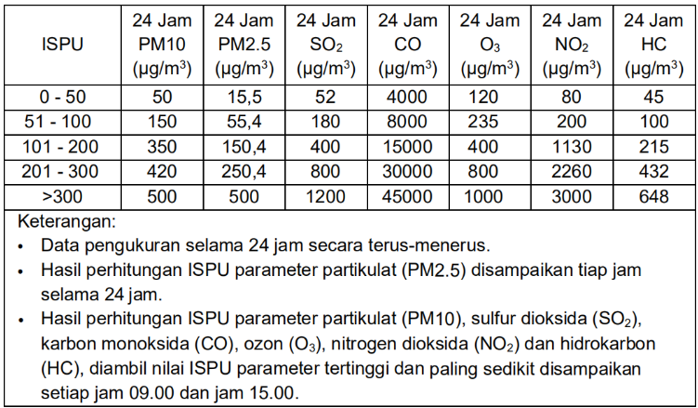

**Gambar 2.1.** Tabel Konversi Nilai Konsentrasi Parameter ISPU

Berdasarkan Kementerian Lingkungan Hidup dan Kehutanan, ISPU terbagi menjadi lima kategori sesuai rentang nilainya (Wibawana, 2023), yaitu:

1. Kategori Baik (0 – 50)

ISPU dengan rentang nilai 0 – 50 memiliki kategori Baik. Tingkat kualitas udara masih sangat baik dan tidak memberikan efek negatif terhadap kesehatan manusia dan hewan, serta tidak berpengaruh terhadap tumbuhan, bangunan, dan nilai estetika.

1. Kategori Sedang (51 – 100)

ISPU dengan rentang nilai 51 – 100 memiliki kategori Sedang. Tingkat kualitas udara masih dapat diterima oleh kesehatan manusia dan hewan, tetapi sedikit berpengaruh terhadap tumbuhan yang sensitif dan nilai estetika.

1. Kategori Tidak Sehat (101 – 200)

ISPU dengan rentang nilai 101 – 200 memiliki kategori Tidak Sehat. Tingkat kualitas udara bersifat merugikan pada manusia maupun hewan atau dapat menimbulkan kerusakan pada tumbuhan dan nilai estetika.

1. Kategori Sangat Tidak Sehat (201 – 300)

ISPU dengan rentang nilai 201 – 300 memiliki kategori Sangat Tidak Sehat. Tingkat kualitas udara dapat menyebabkan kerugian dan meningkatkan risiko kesehatan pada beberapa kelompok populasi yang terpapar.

1. Kategori Berbahaya (300+)

ISPU dengan rentang nilai lebih dari 300 memiliki kategori Berbahaya. Tingkat kualitas udara berbahaya dan secara umum dapat menyebabkan kerugian kesehatan serius pada populasi dan memerlukan penanganan dengan cepat.

Data ISPU diperoleh dari pengoperasian Stasiun Pemantauan Kualitas Udara Ambien dan disampaikan kepada masyarakat setiap 24 jam dari data sebelumnya dan berlaku 24 jam ke depan. Waktu pengambilan data terakhir dilakukan pada pukul 15.00 WIB. ISPU dapat diakses melalui aplikasi ISPU Net yang memungkinkan masyarakat mengetahui kondisi kualitas udara secara *real-time* di seluruh wilayah (Ramadhan P, 2021).

# **Meteorologi**

Meteorologi menurut Bayong Tjasjono (1999) adalah ilmu yang mengkaji fenomena cuaca dan iklim, serta proses fisik yang terjadi dalam atmosfer (Tjasjono, 1999). Ilmu meteorologi sangat bergantung pada observasi atau pengamatan untuk memperoleh data dari faktor-faktor yang berpengaruh terhadap perubahan cuaca. Beberapa faktor meteorologi yang diamati, yaitu suhu, tekanan, angin, kelembaban, hujan dan sebagainya. Faktor meteorologi ini berpengaruh terhadap sebaran polutan di udara (B. Zhang et al., 2022).

Suhu atau temperatur udara merupakan hasil perhitungan energi kinetik rata-rata dari gerakan molekul-molekul yang diukur berdasarkan skala tertentu (Ackerman & Knox, 2011; Kartasapoetra, 2004). Suhu udara diukur menggunakan alat termometer dengan satuan derajat celcius (ºC). Beberapa negara lain menetapkan suhu dengan satuan derajat Fahrenheit (ºF) (Suryanto & Luthfian, 2019). Suhu dekat permukaan dipengaruhi oleh penerimaan dan kehilangan energi di permukaan tanah. Tanah memperoleh energi dari matahari selama siang hari dan memancarkan radiasi gelombang panjang baik siang maupun malam. Ketidakseimbangan antara penerimaan dan kehilangan menyebabkan inversi suhu udara. Umumnya, suhu udara tertinggi terjadi pada pukul 13.00–14.00, sedangkan suhu udara terendah terjadi pada pukul 04.00–05.00 (Ackerman & Knox, 2011). Inversi suhu dapat mempengaruhi polusi udara, di mana polutan tersebar di atmosfer. Ketika terjadi inversi, polutan akan bergumpal dan terjebak di lapisan udara yang lebih dingin, sehingga konsentrasi polutan semakin tinggi di permukaan bumi (Sari, 2015).

Tekanan merupakan merupakan hasil dari berat udara yang menekan suatu area tertentu di atas suatu titik yang merepresentasikan tekanan atmosfer di titik tersebut (Kartasapoetra, 2004). Tekanan udara diukur berdasarkan gaya tekan pada permukaan dengan luas tertentu dengan satuan atmosfer (atm) atau mmHg atau mbar. Tekanan udara diukur dengan alat barometer dengan ukuran 1atm = 760mmHG = 1.013mbar. Tekanan udara cenderung berkurang seiring meningkatnya ketinggian suatu tempat (elevasi atau *altitude*). Semakin tinggi suatu tempat dari permukaan laut, maka tekanan udara semakin rendah, begitu pun sebaliknya. Umumnya, tekanan udara berkurang sebesar 11mbar setiap kenaikan ketinggian tempat sebesar 100m (Lakitan, 2002). Perbedaan tekanan udara mengakibatkan terjadinya gerakan udara dari daerah bertekanan udara tinggi (maksimum) menuju daerah bertekanan udara rendah (minimum), yang disebut angin.

Angin merupakan perpindahan atau pergerakan massa udara dari satu tempat ke tempat lain secara horizontal (Kartasapoetra, 2004). Arah angin mengacu pada kompas dan memiliki 16 titik berasal dari di mana angin bertiup yang dinyatakan dengan huruf atau angka (U, UTL, TL, TTL, dan sebagainya) untuk angin permukaan. Angin terjadi akibat pergerakan udara yang disebabkan oleh perbedaan suhu, yang kemudian mengakibatkan perubahan tekanan. Kecepatan angin dinyatakan dengan satuan km/jam, mil/jam, m/det, dan knot, di mana 1km/jam = 0.621 mil/jam = 0.278 knot, 1knot = 1.852km/jam = 1.151 mil/jam – 0.514m/det (Linsley et al., 1996). Kecepatan angin bervariasi menurut jarak di atas permukaan tanah dan variasinya sangat cepat di dekat permukaan tanah.

Kelembaban merupakan banyaknya kadar uap air yang terkandung dalam udara (Kartasapoetra, 2004). Kelembaban dikenal dalam beberapa istilah, yaitu Kelembaban mutlak, Kelembaban spesifik, dan Kelembaban relatif. Kelembaban mutlak adalah massa uap air yang terdapat dalam satu unit volume udara, yang diukur dalam gram/m3. Kelembaban mutlak *a* dihitung dengan rumus sebagai berikut:

$a=217\frac{E}{T}gram/m^{3}$ (2.2)

Kelembaban spesifik didefinisikan sebagai jumlah gram uap air yang terkandung dalam 1kg udara alami. Kelembaban ini merupakan perbandingan massa uap air dengan satuan massa udara, yang dinyatakan dalam gram/kg. Kelembaban spesifik *q* dapat dihitung dari tekanan atmosfer *p* dan tekanan uap air *e* dengan rumus sebagai berikut:

$q=\frac{623e}{p-0.377e}gram/kg$ (2.3)

Kelembaban relatif merupakan perbandingan antara jumlah uap air yang sebenarnya terkandung dalam udara *e* dengan jumlah maksimum uap air yang dapat ditampung *E* pada suhu tertentu, dinyatakan dalam persen (%). Kelembaban relatif *R* dihitung dengan rumus sebagai berikut:

$R=100\frac{e}{E}\%$ (2.4)

Kelembaban relatif berkisar dari 0 hingga 100%, di mana 0% mengindikasikan udara yang sangat kering, sementara 100% menunjukkan udara yang sudah jenuh dengan uap air, di mana kondensasi dapat terjadi. Kelembaban udara sering diukur dengan kelembaban nisbi, yang bisa berubah sesuai dengan lokasi dan waktu. Umumnya, kelembaban nisbi cenderung turun menjelang tengah hari, dan kemudian meningkat pada sore hari hingga menjelang pagi (Tjasjono, 2004).

Hujan merupakan peristiwa presipitasi di mana uap air yang terkandung dalam awan di atmosfer berubah menjadi cair dan jatuh ke bumi (Kartasapoetra, 2004). Diperlukan titik-titik kondensasi, amoniak, debu, dan asam belerang untuk dapat terjadi hujan. Partikel-partikel ini memiliki sifat menarik uap air, sehingga menyebabkan uap air dalam udara mengembun dan membentuk tetesan air yang kemudian turun sebagai hujan. Curah hujan diukur dalam inci atau milimeter (1inci = 25.4mm) (Tjasjono, 2004).

# **Data *Spatiotemporal***

Data *spatiotemporal* terdiri dari representasi spasial dan temporal yang mengacu pada data yang dikumpulkan dan dianalisis melintasi kedua dimensi ruang dan waktu (Hamdi et al., 2022). Data spasial merepresentasikan objek spasial yang terdiri dari titik, garis, daerah, poligon sederhana, volume, bahkan data berdimensi tinggi yang mencakup waktu. Atribut data spasial mencakup kota, sungai, jalan raya, negara bagian, pegunungan, dan sebagainya. Contoh properti spasial mencakup luas sungai tertentu, batas wilayah, peta penggunaan lahan (Rozadi, 2019) yang ditunjukkan pada **Gambar 2.2**, atau informasi atribut non-spasial seperti ketinggian elevasi, nama kota, dan lainnya. Data spasial banyak digunakan dalam aplikasi pemantauan lingkungan, ruang, perencanaan kota, pengelolaan sumber daya, dan sistem informasi geografis (GIS) (Samet, 1995).

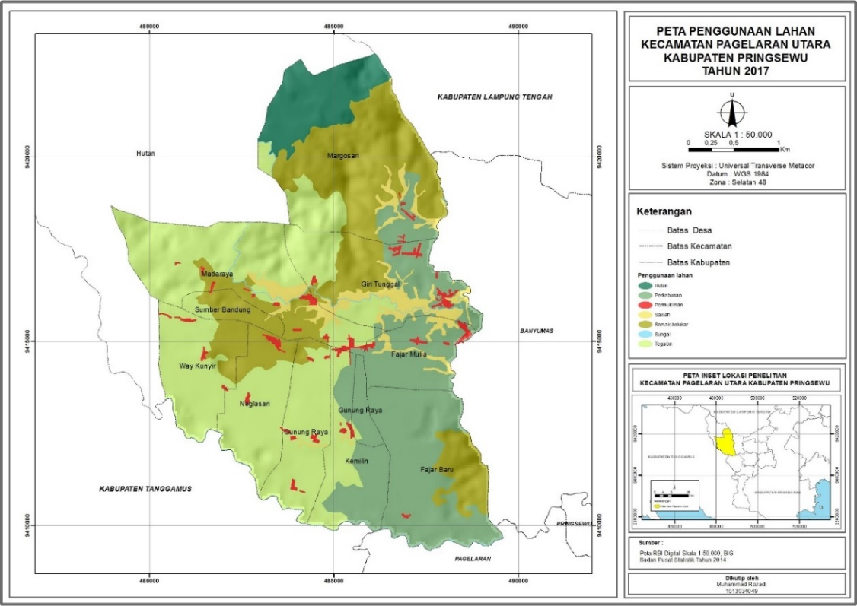

**Gambar 2.2.** Data Spasial: Peta Penggunaan Lahan Kecamatan Pagelaran Utara, Kabupaten Pringsewu Tahun 2017

Data temporal berkaitan dengan peristiwa yang diurutkan berdasarkan satu atau lebih dimensi waktu baik masa lalu, masa kini, maupun masa depan, seperti data Kasus Influenza yang Terkonfirmasi oleh WHO di Amerika Serikat Tahun 2010 – 2014 (World Health Organization, 2010) yang ditunjukkan pada **Gambar 2.3**. Data temporal dibedakan menjadi dua area secara luas, yaitu berkaitan dengan hubungan sebab akibat di antara peristiwa-peristiwa yang berorientasi pada waktu dan berkaitan dengan penemuan pola serupa dalam rangkaian waktu yang sama atau di antara rangkaian waktu yang berbeda, disebut analisis deret waktu (*time series*) (Roddick & Spiliopoulou, 1999). Aspek penelitian analisis *time series* meliputi pendekatan kurva dengan metode matematika, pengurangan *noise*, perbandingan deret waktu menggunakan teknik pencocokan pola dan prediksi menggunakan metode matematika atau *neural network* (Weigend, 2018).

Data *spatiotemporal* memiliki kompleksitas tinggi dan digunakan dalam berbagai bidang seperti meteorologi, ilmu lingkungan, kedokteran, transportasi, dan lainnya (Amran et al., 2020). Metode *data mining* dapat digunakan untuk mengolah dan menganalisis data *spatiotemporal* untuk berbagai tujuan, seperti visualisasi pemetaan sebaran penyakit, analisis geografis, pengukuran nilai tanah, hingga prediksi konsentrasi polutan dan kualitas udara (Alizanovic, 2023; Asgari et al., 2022; Heldayani et al., 2021).

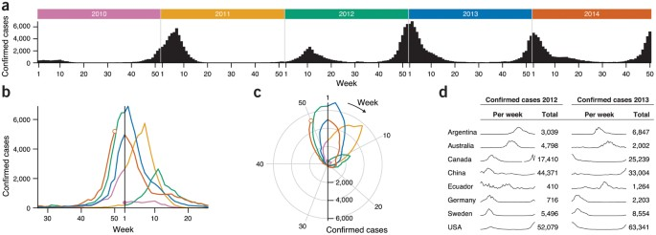

**Gambar 2.3.** Data Temporal: Kasus Influenza Terkonfirmasi di Amerika Serikat 2010 – 2014

# ***Machine Learning***

*Machine Learning* merupakan sebuah teknologi yang memungkinkan mesin untuk belajar dan membuat keputusan secara otomatis tanpa instruksi pengguna. *Machine Learning* melalui tahap pembelajaran menggunakan data pelatihan khusus untuk mengotomatiskan proses pembuatan model analitis, yang memungkinkan model untuk membuat keputusan yang tepat dan menyelesaikan tugas-tugas terkait (Janiesch et al., 2021). Terutama pada tugas yang berkaitan dengan data *high-dimensional*, seperti klasifikasi, *clustering*, dan regresi, *Machine Learning* menunjukkan penerapan model yang baik. Teknologi ini digunakan dalam berbagai bidang, seperti pendidikan, ekonomi, teknologi, sosial, dan lainnya. Sudah banyak penerapan algoritma *machine learning* yang telah dilakukan seperti deteksi penipuan (Gupta et al., 2022), pengenalan ucapan dan gambar (Jimenez-Mesa et al., 2023), pemrosesan bahasa alami (NLP), dan lainnya (Janiesch et al., 2021).

Terdapat tiga tipe utama *Machine Learning* yang umum digunakan seperti pada **Gambar 2.4**, yaitu *Supervised Learning*, *Unsupervised Learning*, dan *Reinforcement Learning*. *Supervised Learning* adalah tipe *Machine Learning* di mana algoritma dilatih menggunakan kumpulan data yang diberi label, dengan setiap titik data memiliki label yang sesuai (Mobarak et al., 2023). Hal ini menyiratkan bahwa beberapa data telah ditandai dengan jawaban yang benar. Tipe ini diterapkan untuk model klasifikasi dan regresi, seperti prediksi.

Prediksi merupakan salah satu metode untuk memperkirakan *output* di masa yang akan datang melalui proses pembelajaran atau pelatihan. Pembelajaran ini dilakukan berdasarkan data *input* dari masa lalu dan masa kiniyang telah diberikan dengan tujuan untuk meminimalkan kesalahan yang terjadi (Dewi et al., 2022). Data prediksi dapat berasal dari berbagai sumber, seperti data historis, data *spatio-temporal*, atau data yang terus-menerus diperbarui (Hartatik et al., 2023). Data ini kemudian digunakan untuk melatih model agar dapat mempelajari pola antara *input* dan *output*, sehingga dapat melakukan prediksi terhadap data baru. Beberapa algoritma yang umum digunakan dalam *Supervised Learning*, yaitu *Support Vector Machine* (SVM), Naïve Bayes, K-NN, *Random Forest*, *Linear Regression*, De*cision Tree*, dan lainnya (Allenbrand, 2023).

Berbeda dengan *Supervised Learning*, *Unsupervised Learning* tidak memerlukan data pelatihan yang diberi label. Tipe ini menganalisis serta mempelajari struktur dan pola secara ekslusif dari data yang tidak berlabel dan sudah ada sebelumnya, kemudian mengungkap informasi tersembunyi dari data yang diberikan (Mobarak et al., 2023). Tipe ini diterapkan untuk model *clustering*, deteksi anomali, dan reduksi dimensi (Zipfel et al., 2023). Berapa algoritma yang digunakan dalam *Unsupervised Learning*, yaitu K-Means, Fuzzy, C-Means, dan lainnya.

*Reinforcement Learning* adalah tipe *Machine Learning* di mana agen belajar berinteraksi dengan lingkungannya melalui *trial and* *error*, lalu menerima umpan balik dalam bentuk *reward* atau *punishment*. Umpan balik digunakan untuk menyesuaikan perilaku agen dan meningkatkan kinerjanya seiring waktu, Tujuan dari pembelajaran ini adalah mempelajari bagaimana mengambil tindakan untuk memaksimalkan *reward* yang didapatkan (Pichka, 2023). *Reinforcement Learning* telah diterapkan dalam berbagai bidang, seperti robotik, NLP, *game*, dan lainnya (Mandlekar et al., 2019; H. Wang, 2021).

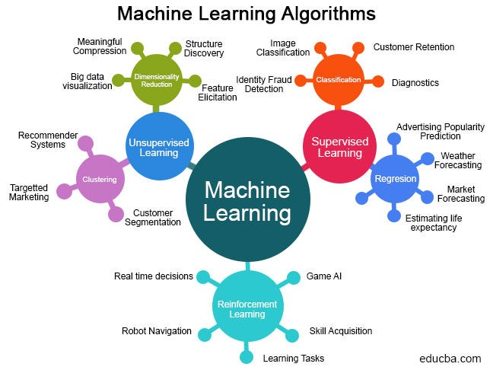

**Gambar 2.4.** Tipe dan Algoritma Machine Learning

# ***Convolutional Neural Network* (CNN)**

*Convolutional Neural Network* (CNN) merupakan salah satu algoritma *deep learning* yang termasuk dalam jaringan *feed-forward* di mana informasi mengalir searah dari *input* ke *output*. CNN dirancang untuk tugas pengolahan citra baik gambar, ucapan, atau sinyal audio, seperti klasifikasi, deteksi, segmentasi, dan prediksi (Keita, 2023). Pada beberapa penelitian, CNN juga digunakan pada data *time series* (Kim et al., 2023) dan *spatio-temporal* (L. Zhang et al., 2020). CNN terdiri dari lapisan-lapisan utama, yaitu *convolutional layer*, *ReLU layer*, *pooling layer*, dan *fully connected layer.* Arsitektur CNN secara umum (Keita, 2023) dapat dilihat pada **Gambar 2.5**.

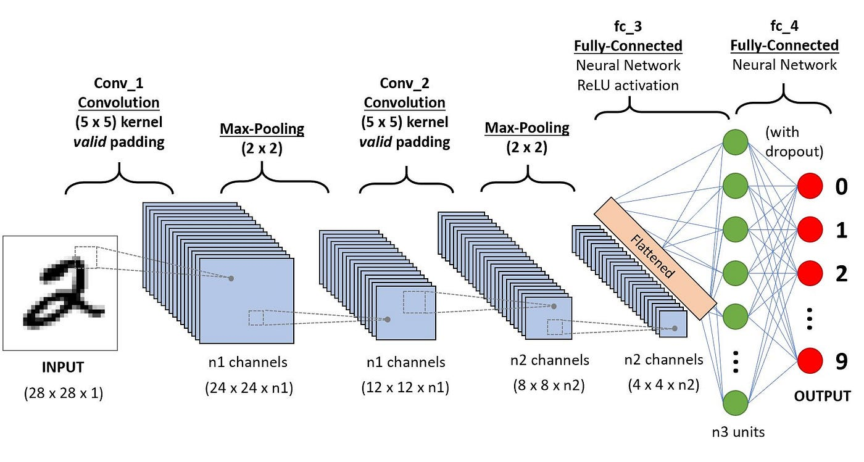

**Gambar 2.5.** Arsitektur Convolutional Neural Network (CNN)

*Input* pada *convolutional layer* adalah sebuah gambar dengan ukuran $m x m x r$ di mana $m$ adalah tinggi dan lebar pada gambar dan $r$ adalah jumlah saluran atau kedalaman (sesuai dengan RGB dalam gambar, jika hitam putih = 1 dan berwarna = 3). Pada *convolutional layer*, juga terdapat pendeteksi fitur yang dikenal sebagai kernel atau filter dengan ukuran $n x n x q$ di mana $n$ lebih kecil dibandingkan dimensi gambar dan $q$ dapat sama dengan jumlah saluran $r$ atau lebih kecil dan mungkin berbeda pada tiap kernel. Kernel akan memeriksa apakah fitur tersebut ada pada gambar dengan melintasi bidang reseptif gambar, yang disebut dengan konvolusi. Operasi konvolusi dilakukan berulang kali hingga kernel mencakup seluruh bagian gambar dengan ukuran filter berupa matriks 3x3. Hasil proses konvolusi disebut *feature map* yang dapat dilihat pada **Gambar 2.6**.

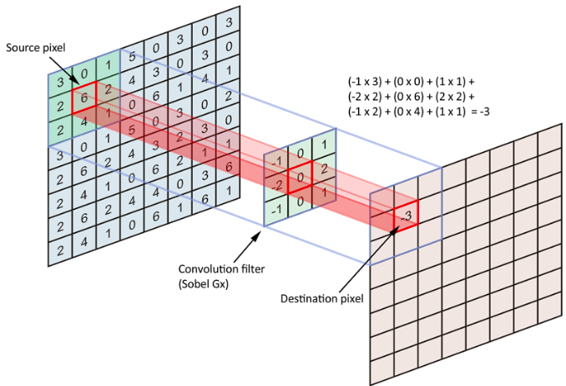

**Gambar 2.6.** Proses Konvolusi pada Convolutional Layer

*Pooling layer* bertujuan untuk mengurangi jumlah parameter (*spatial resolution*) pada *feature map* yang disebut operasi *spatial pooling*. Pada *layer* ini, kernel mengisi *output* *array* dengan menerapkan fungsi agregasi dalam bidang reseptif. Terdapat dua jenis *spatial pooling*, yaitu *average pooling* dan *max pooling*. Perbedaan kedua jenis *pooling* ini ditunjukan pada **Gambar 2.7**. Matriks dari *feature map* dibagi-bagi dengan ukuran $m x m$. Pada *average pooling*, filter menghitung nilai rata-rata untuk dikirim ke *output array*. Sedangkan pada *max pooling*, filter memilih nilai maksimum dari tiap bagian untuk dikirim ke *output array*. Ekstraksi fitur ini mengurangi risiko *overfitting* dan kompleksitas, serta meningkatkan efisiensi model.

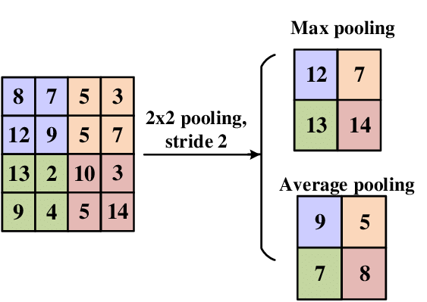

**Gambar 2.7.** Proses Spatial Pooling pada Pooling Layer

Pada *Fully Connected Layer*, setiap node pada *output layer* terhubung langsung ke node sebelumnya dengan *input* matriks satu dimensi. CNN menerapkan fungsi aktivasi ReLU (*Rectified Linear Unit)* untuk non-linieritas pada model. Lapisan ini melakukan tugas seperti klasifikasi dan regresi berdasarkan fitur yang telah diekstrak sebelumnya menggunakan *softmax*. Selain data citra, CNN juga digunakan untuk melakukan klasifikasi pada data *time series* (Lara-Benítez et al., 2020; Zheng et al., 2014) dengan arsitektur yang ditunjukkan pada **Gambar 2.8**.

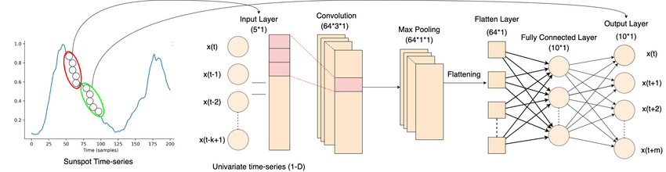

**Gambar 2.8.** Arsitektur Convolutional Neural Network untuk Time Series

*Input layer* berisi masukan data *time series* berukuran $N x k$, di mana $k$ adalah jumlah data yang menjadi masukan dan $N$ adalah panjang data. *Convolutional layer* berisi filter berukuran $m x l x k$, di mana $m$ adalah jumlah filter dan $l, k$ adalah ukuran filter dengan $l$ merupakan panjang filter dan $k$ merupakan jumlah data dari *input layer*. Nilai $m$ dan $l$ adalah parameter yang dinamis.

*Pooling layer* sama seperti arsitektur CNN secara umum, yaitu *max pooling* dan *average pooling*. *Flatten layer* merupakan lapisan di mana hasil operasi konvolusi dan *spatial pooling* disambung menjadi sebuah *time-series* baru dan menjadi input untuk *fully connected layer*. *Output layer* merupakan lapisan untuk melakukan tugas klasifikasi *time series* yang memiliki $n$ buah neuron, di mana $n$ adalah jumlah kelas untuk klasifikasi terkait.

# ***Residual Network* (ResNet)**

Metode CNN mampu mengekstrak fitur spasial dari gambar lebih baik dengan menumpuk lebih banyak lapisan jaringan. Namun, penelitian sebelumnya menemukan bahwa sulit untuk melatih model CNN yang mendalam, karena semakin dalam tingkat jaringan, maka akurasi pelatihan menjadi semakin jenuh dan mulai menurun dengan cepat yang dikenal dengan masalah degradasi jaringan dan *vanishing gradient*. Untuk mengatasi hal ini, ResNet diusulkan untuk mengoptimalkan pelatihan model CNN yang dalam (Basodi et al., 2020; He et al., 2016). Metode ResNet mengatasi masalah degradasi dan gradien hilang dengan menambahkan pemetaan identitas, seperti yang ditunjukkan oleh garis lengkung pada **Gambar 2.9**.



**Gambar 2.9.** Blok Residual

Di mana $x$ mewakili *input* ke lapisan pertama dan $H(x)$ mewakili fungsi pemetaan yang diinginkan dari $x$ ke *output* dari *stacked layers*. Selama pelatihan model, masalah mempelajari fungsi pemetaan yang diinginkan $H(x)$ dapat dirumuskan ulang menjadi mempelajari fungsi pemetaan sisa $F(x)$, di mana $F\left(x\right)=H\left(x\right)-x$. Mengingat bahwa fungsi pemetaan asli menjadi $F\left(x\right)+x$, bobot *stacked layers* yang sesuai dengan $F(x)$ bisa menjadi nol, untuk meniru *shortcut connection* antar lapisan. Seperti yang ditunjukkan pada (He et al., 2016; Ridhovan & Suharso, 2022), dengan memanfaatkan ResNet, model CNN dapat dioptimalkan bahkan ketika jumlah lapisan ditingkatkan dan mampu mengurangi risiko *overfitting*.

# ***Long Short-Term Memory* (LSTM)**

Long Short-Term Memory (LSTM) merupakan turunan dari salah satu metode *deep learning*, yaitu *Recurrent Neural Network* (RNN). RNN adalah model jaringan yang berevolusi dari persepsi multi-layer dan memiliki struktur komposisi yang lebih kompleks dibandingkan *Artificial Neural Network* (ANN). RNN mampu “menghafal” informasi data historis yang dipelajari melalui *hidden layer* dan menerapkannya pada perhitungan keluaran saat ini untuk mencapai efek pemrosesan dan pemodelan sekuensial. Model RNN standar ditunjukkan pada **Gambar 2.10**.

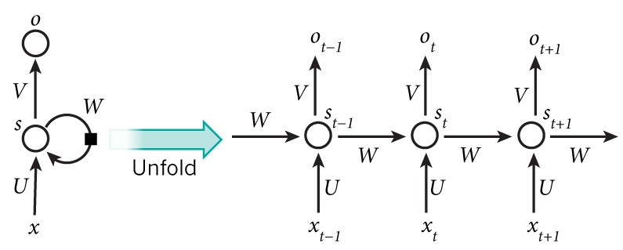

**Gambar 2.10.** Struktur Recurrent Neural Network (RNN)

Keadaan $S_{t}$ dari *hidden layer* pada waktu $t$ dan keluaran $y_{t}$ dari *output layer* pada waktu $t$ dengan ${W=W}_{x}, {U=W}_{h}$ dan ${V=W}_{C}$ (LeCun et al., 2015) dapat dituliskan sebagai berikut:

$S_{t}=\tanh\left({Ux}_{t}+{Ws}_{t-1}\right),y_{t}=σ({Vs}_{t})$ (2.5)

Di mana, fungsi aktivasi s mewakili fungsi sigmoid dan U, V, dan W adalah matriks bobot jaringan. Parameter berbobot U, V, dan W diinisialisasi secara acak dan dipelajari menggunakan algortima *backpropagation* dengan penurunan gradien stokastik *(stochastic gradient descent)*. Namun, masalah *vanishing gradient* pada saat perhitungan *backpropagation* membuat pengaruh input tidak dapat ditransfer lebih jauh (Bengio et al., 1994).

Oleh karena itu, LSTM dirancang untuk meningkatkan kemampuan RNN dengan struktur *hidden layer* yang lebih kompleks (Hochreiter & Schmidhuber, 1997). Metode ini memiliki peningkatan besar dalam kemampuan pemodelan deret waktu. LSTM tidak hanya diterapkan untuk *speech recognition* (J. Wang et al., 2020), *language processing* (Onan & Toçoğlu, 2021), dan *machine translation* (Ren, 2020), tetapi juga memproses dan memprediksi peristiwa deret waktu dengan interval waktu yang panjang (Cheng et al., 2022; Portal-Porras et al., 2023; Qin et al., 2019). Metode RNN menghitung jumlah bobot sinyal input hanya dengan menerima *hidden state* dari langkah waktu sebelumnya, sedangkan, LSTM mengirimkan sel memori dan *hidden state* sesuai dengan langkah waktu, seperti yang ditunjukkan pada **Gambar 2.11**.

LSTM menggunakan metode pembelajaran *gradient descent*, di mana informasi penting di masa lalu dipertahankan melalui *feed-forward (forward propagation)*. Setelah nilai keluaran dibandingkan dengan nilai yang diharapkan dan diperoleh kesalahan entropi silang (*cross entropy*), maka digunakan algoritma *backpropagation* untuk memberikan umpan balik dan bergerak lapisan demi lapisan, menghitung bobot gradien tiap lapisan dan memodifikasi bobot neuron siklik. Melalui tahapan ini, bobot koneksi antar neuron yang berbeda di jaringan saraf akhir disesuaikan hingga optimal (Lu et al., 2021). Oleh karena itu, LSTM memiliki keuntungan dalam memecahkan masalah ketergantungan jangka panjang.

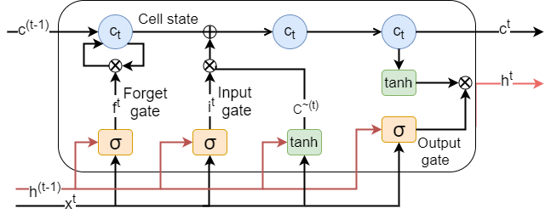

**Gambar 2.11.** Struktur Long Short-Term Memory (LSTM)

*Forget gate $f_{t}$, input gate $i_{t}$,*kandidat *cell state ${\tilde{c}}_{t}$, memory cell state $c_{t}$, output gate $o_{t}$,* dan *hidden state $h_{t}$* pada **Gambar 2.11** (Chung et al., 2014) dituliskan sebagai berikut:

$f_{t}=σ(W_{xf}x_{t}+W_{hf}h_{t-1}+W_{cf}∘c_{t-1}+b_{f})$ (2.6)

$i_{t}=σ(W_{xi}x_{t}+W_{hi}h_{t-1}+W_{ci}{∘c}_{t-1}+b_{i})$ (2.7)

${\tilde{c}}_{t}=tanh⁡(W_{xc}x_{t}+W_{hc}h_{t-1}+b_{f})$ (2.8)

$c_{t}=f_{t}∘c_{t-1}+i_{t}∘{\tilde{c}}_{t}$ (2.9)

$o_{t}=σ(W_{xo}x_{t}+W_{ho}h_{t-1}+W_{co}∘c_{t}+b_{o})$ (2.10)

$h_{t}=o_{t} ∘tanh⁡(c_{t})$ (2.11)

# **Interpolasi Linear**

Data *time series* dicatat dan dianalisis untuk memahami fenomena dan/atau perilaku variabel, yang kemudian dilakukan prediksi nilai masa depan, dan sebagainya. Sayangnya, pada beberapa data terdapat kesenjangan atau nilai hilang karena tahapan waktu pencatatan yang tidak teratur atau penghapusan titik data yang perlu diisi untuk analisis data, kalibrasi model, atau data dengan langkah waktu reguler (Lepot et al., 2017). Metode ini dapat digunakan untuk mengisi nilai yang hilang dalam data *time series* dengan garis lurus antara dua titik terdekat $x_{A}$ dan $x_{B}$. Interpolasi linear memperkirakan nilai pada lokasi yang tidak diukur berdasarkan nilai yang diukur di sekitarnya. Berbagai persamaan ekuivalen untuk metode ini seperti (2.12) diberikan dalam (Gnauck, 2004) dan (2.13) diberikan dalam (Schlegel et al., 2012).

$\tilde{x}(t)=\frac{x_{k+1}-x_{k}}{t_{k+1}-t_{k}}\left(t-t_{k}\right)+x_{k}$ (2.12)

$\tilde{x}(t)=\left(1-α\right)x_{k+1}+αx_{k}$ (2.13)

Di mana, $α$ adalah faktor interpolasi yang bervariasi dari 0 hingga 1. Metode ini dianggap mudah digunakan dan efisien untuk memprediksi nilai yang hilang dengan laju konstan daripada metode interpolasi non-linear (Gnauck, 2004).

# ***Pearson Coefficient Correlation***

Penentuan korelasi *spatiotemporal* antara data zat polutan dan meteorologi menggunakan analisa korelasi sederhana, yaitu *Pearson coefficient correlation.* Nilai korelasi $r$ memerlukan besaran dan arah positif atau negatif yang memiliki rentang nilai dari -1 hingga 0 hingga +1 yang nilainya absolut dan non-dimensi tanpa satuan. Koefisien korelasi 0 menunjukkan bahwa tidak ada hubungan antara variabel yang diukur. Semakin dekat nilai koefisien dengan ±1, semakin kuat hubungan linear antara kedua variabel. Koefisien korelasi positif menunjukkan bahwa peningkatan variabel pertama akan sebanding dengan peningkatan variabel kedua, sehingga menunjukkan hubungan searah antar variabel. Korelasi negatif menunjukkan hubungan terbalik, di mana satu variabel meningkat, sedangkan variabel kedua menurun (Taylor, 1990). *Pearson coefficient correlation $r_{xy}$*  dihitung dengan uji parametrik yang memerlukan distribusi normal kontinu (Li et al., 2023) yang dituliskan sebagai berikut:

$r_{xy}=\frac{\sum_{i=1}^{n}{(x_{i}-\overline{x})(y_{i}-\overline{y})}}{\sqrt{\sum_{i=1}^{n}{{(x_{i}-\overline{x})}^{2}}}\sqrt{\sum_{i=1}^{n}{{(y_{i}-\overline{y})}^{2}}}}$ (2.14)

Di mana, $x_{i}$ dan $y_{i}$ adalah nilai dari variabel pertama dan kedua pada observasi ke-i, $\overline{x}$ dan $\overline{y}$ adalah rata-rata dari variabel pertama dan kedua, serta $n$ adalah jumlah observasi.

# ***Z-Score Normalization***

Normalisasi Z-score adalah satu metode normalisasi atau *feature scaling* berdasarkan mean (rata-rata) dan standard deviasi (Abdi & Lynne J., 2010; Patro & sahu, 2015). Metode ini dituliskan sebagai berikut:

$z=\frac{x_{i}-μ}{σ}$ (2.15)

Keterangan:

$z$ = Nilai baru dari hasil normalisasi

$x_{i}$ = Nilai aktual ke-i

$μ$ = Nilai rata-rata populasi

$σ$ = Nilai standard deviation

# ***Vanishing Gradient***

*Vanishing gradient* terjadi selama proses pelatihan *deep neural network*, di mana gradien yang digunakan untuk memperbarui jaringan menjadi semakin kecil dan bahkan mendekati nilai 0 atau “hilang” karena mengalami *backpropagation* dari lapisan keluaran ke lapisan masukan (Nurmaini et al., 2021). Misalnya suatu data memiliki total seluruh langkah waktu (*timestep*) *T*:

$\frac{∂E}{∂W}=\sum_{t=1}^{T}{\frac{∂E_{t}}{∂W}}$ (2.16)

Dengan *chain rule*, persamaan (2.16) dapat dijabarkan menjadi:

$\frac{∂E}{∂W}=\sum_{t=1}^{T}{\frac{∂E_{t}}{∂y_{t}}\frac{∂y_{t}}{∂h_{t}}\frac{∂h_{t}}{∂h_{k}}}\frac{∂h_{k}}{∂W}$ (2.17)

Anotasi $\frac{∂h_{t}}{∂h_{k}}$ pada persamaan (2.17) adalah turunan *hidden state* yang menyimpan memori pada waktu *t* yang berkaitan dengan *hidden state* pada waktu sebelumnya *k*. Proses ini melibatkan perkalian Jacobians $\frac{∂h_{i}}{∂h_{i-1}}$ untuk seluruh waktu *t* dan satu waktu *k*:

$\frac{∂E}{∂W}=\frac{∂h_{t}}{∂h_{t-1}}\frac{∂h_{t-1}}{∂h_{t-2}}…\frac{∂h_{k+1}}{∂h_{k}}$ (2.18)

$=\prod_{i=k+1}^{t}{\frac{∂h_{i}}{∂h_{i-1}}}$ (2.19)

Perkalian Jacobians pada persamaan (2.19) mewakili turunan dari $h_{t}$ terhadap $h_{t-1}$ (misal: $\frac{∂h_{t}}{∂h_{t-1}})$, di mana ketika dievaluasi $W^{T}\left[f^{'}\left(h_{t-1}\right)\right]$ dan diag mewakili proses konversi dari vektor ke matriks diagonal:

$\prod_{i=k+1}^{t}{\frac{∂h_{i}}{∂h_{i-1}}=\prod_{i=k+1}^{t}{W^{T}diag\left[f^{'}\left(h_{t-1}\right)\right]}}$ (2.20)

Matriks Jacobian $\frac{∂h_{t}}{∂h_{t-1}}$ menampilkan pemisahan nilai eigen (*eigendecomposition*) yang berasal dari $W^{T}diag\left[f^{'}\left(h_{t-1}\right)\right]$. Hal ini menghasilkan nilai eigen $λ_{1},λ_{2},…,λ_{n}$ di mana ${|λ}_{1}|>|λ_{2}|…|λ_{n}|$ serta vektor eigen yang sesuai $v_{1},v_{2},…,v_{n}$. Setiap perubahan pada hidden state $∆h_{t}$ pada vektor $v_{i}$ mempengaruhi perkalian antara nilai eigen terkait dengan vektor eigen ($λ_{i}∆h_{t}$).

Perkalian Jacobian pada persamaan (2.20) mencerminkan langkah-langkah waktu berikutnya, yang menghasilkan penskalaan perubahan faktor yang setara dengan $λ_{i}$. $λ_{i}$ mewakili nilai *eigen $i^{th}$* . Urutan $λ_{i}^{1}∆h_{1},λ_{i}^{2}∆h_{2},…,λ_{i}^{n}∆h_{n}$ memperlihatkan bahwa faktor $λ_{i}^{t}$ akan didominasi $∆h_{t}$ karena fase ini akan berkembang secara eksponensial seiring dengan $t→∞$. Jika nilai *eigen* terbesar dihasilkan $λ_{i}<1$ makan akan terjadi *vanishing gradient*.

# **Mean Absolute Percentage Error (MAPE)**

*Mean Absolute Percentage Error* (MAPE) merupakan salah satu metode evaluasi model yang menghitung rata-rata persentase kesalahan absolut antara nilai prediksi dan nilai sebenarnya. Pendekatan ini berguna ketika ukuran suatu variabel signifikan dalam mengevaluasi keakuratan suatu prediksi. MAPE menunjukkan seberapa besar kesalahan prediksi dibandingkan nilai sebenarnya (de Myttenaere et al., 2016; Khair et al., 2017). Rumus perhitungan MAPE adalah sebagai berikut:

$MAPE=\frac{1}{N}\sum{|\frac{y_{i}-p_{i}}{y_{i}}|}x100\%$ (2.21)

1

Keterangan:

$y_{i}$ = Nilai aktual ke-i

$p_{i}$ = Nilai hasil peramalan/prediksi ke-i

$N$ = Banyaknya data / ukuran sampel

# **Studi Literatur**

Studi-studi terdahulu menjadi elemen kunci dalam penelitian ini. Selain sebagai bahan referensi, penulis memastikan bahwa penelitian yang dilakukan memberikan kontribusi baru dalam pengembangan ilmu dan teknologi pada topik penelitian yang diambil. Oleh karena itu, berikut adalah hasil analisis dari beberapa penelitian terdahulu mengenai prediksi konsentrasi polutan dan kualitas udara dengan berbagai metode yang telah diimplementasikan serta prediksi *time series* menggunakan metode ResNet-LSTM, seperti yang ditunjukkan pada **Tabel 1.1**.

Penelitian yang dilakukan oleh Q. Zhang (2020) menggunakan data kualitas udara, meteorologi, dan lalu lintas dengan periode waktu 19 bulan (Jan, 2017 – Jul, 2018) di Beijing. Data kualitas udara diperoleh dari 35 stasiun pengamatan kualitas udara dan data meteorologi diperoleh dari 18 stasiun pengamatan meteorologi di Beijing. Data lalu lintas diperoleh dari web API Gaode Map dengan 227 jalan utama di Beijing sebagai masukan. Nilai yang hilang dari data *time series* diisi dengan interpolasi linear dalam dimensi temporal. Sedangkan, jaringan tanpa data dinamika perkotaan diisi dengan interpolasi Krigging dalam dimensi spasial. Akibat perbedaan saluran pada masukan, arsitektur AirRes digunakan untuk memfasilitas pertukaran infomasi dari berbagai saluran masukan data dan dilakukan ekstraksi fitur spasial dari setiap *timesteps*. Kemudian, LSTM mengambil matriks fitur yang telah dihasilkan oleh *deep residual component*, dan menghasilkan vektor untuk setiap jaringan sebagai prediksi polusi udara. Hasil prediksi polusi udara pada penelitian ini memperoleh akurasi sebesar 80%.

Penelitian yang dilakukan Song (2020) memprediksi PM2.5 dan PM10 dengan inputan berupa data gambar. Penelitian ini menggunakan metode ResNet18 yang dikombinasikan dengan LSTM. Dataset yang digunakan yaitu data zat polutan PM2.5 dan PM10 dan meteorologi, yaitu suhu dan kelembapan. Kedua data ini dikalibrasi untuk mengurangi bias pada sensor menggunakan Polynomial Regression (PR) dan Support Vector Machine (SVR). Model dengan MAE terendah dipilih untuk kalibrasi. Penelitian ini mengambil gambar untuk dataset dari 1 gedung yang sama dengan jarak 500 m setiap menit dari pukul 14:30 – 19:30 selama 10 hari. Metode ResNet18 digunakan untuk mengekstrak fitur spasial pada gambar, sedangkan LSTM digunakan untuk mengekstrak fitur temporal pada data sekuensial. Dua *final hidden state* dari ResNet-LSTM dan paralel LSTM digabung dan digunakan untuk memprediksi PM2.5 dan PM10 melalui *fully connected layer*. Prediksi pada penelitian ini memperoleh hasil akurasi sebesar 93% untuk PM2.5 dan 89% untuk PM10.

Penelitian yang dilakukan Cheng (2022) memprediksi konsentrasi PM2.5 menggunakan 120 jam data polutan PM2.5 dan meteorologi, seperti suhu, tekanan udara, suhu titik embun, arah angin, dan kecepatan angin sebagai inputan. Pada tahap *data preprocessing,* metode CORAL digunakan untuk mengisi data yang hilang pada dataset. Kemudian, dataset dipisah menggunakan *sliding window*. Penelitian ini menggunakan metode ResNet dan LSTM untuk melakukan prediksi. ResNet34 digunakan untuk mengesktrak fitur lokal pada data PM2.5 dan meteorologi, sedangkan LSTM digunakan untuk mengekstrak fitur temporal. *Fully Connected Layer* digunakan untuk melakukan prediksi PM2.5 selama 6 jam ke depan dan diperoleh hasil akurasi sebesar 80%.

Penelitian yang dilakukan oleh Wu (2023) memprediksi konsentrasi O3 dan NO2 menggunakan data faktor polutan, meteorologi, dan geografi, seperti NO2, CO, PM2.5, PM10, SO2, O3, suhu, kelembaban, kecepatan angin, dan arah angin. Penelitian ini menggunakan metode ResNet, Graph Convolutional Network (GCN), dan BiLSTM. Res-GCN-BiLSTM terdiri dari tiga komponen. Cabang 1 mengimplementasikan model ResNet untuk mengekstrak ketergantungan spasial antar stasiun dalam pola harian. Cabang 2 mengimplementasikan model GCN untuk menangkap informasi topologi seluruh jaringan pemantauan. Cabang 3 mengimplementasikan model BiLSTM untuk mempelajari korelasi temporal dari faktor eksternal, seperti zat polutan lainnya dan meteorologi. Kemudian, ketiga cabang tersebut digabungkan dan dilatih kembali dalam model BiLSTM yang sebelumnya diberi *weighted feature fusion* untuk melakukan ekstraksi fitur tingkat tinggi. Lalu, hasil prediksi diratakan (*flatten*) dan dimasukkan dalam *Fully Connected Network layer*. Prediksi pada penelitian ini memperoleh hasil MAE 11% dan 17% dibandingkan dengan model ResNet-LSTM untuk masing-masing konsentrasi O3 dan NO2.

Penelitian yang dilakukan oleh B. Zhang (2022) memprediksi salah satu zat polutan PM2.5 dalam jangka pendek, yaitu selama 1 – 3 jam menggunakan 16 variabel data polutan dan meteorologi dari 14 kota. Target zat polutan yang digunakan adalah PM2.5, sedangkan kota yang dipilih adalah Shanghai. Sebelum dilakukan pemodelan, data dianalisis baik dari dimensi spasial maupun temporal menggunakan *correlation coefficient Pearson*. Hasil analisis dimensi temporal menunjukkan bahwa ada korelasi antara data polutan dengan meteorologi. Hasil analisis dimensi spasial menunjukkan bahwa jarak antarkota berbanding terbalik dengan konsentrasi polutan pada kota yang menjadi acuan. *Missing value* pada *dataset* yang digunakan diisi menggunakan interpolasi *spatiotemporal*. Prediksi PM2.5 pada penelitian ini menggunakan metode RCL (ResNet Conv-LSTM) *Learning*, di mana ResNet digunakan untuk mengekstrak fitur spasial dan Conv-LSTM digunakan untuk mengekstrak fitur *spatiotemporal* serta melakukan prediksi. Hasil akurasi pada penelitian ini sebesar 98%. Selain jangka pendek, penelitian juga melakukan prediksi jangka panjang selama 1 – 15 jam secara bertahap.

Penelitian yang dilakukan oleh Kalajdjieski (2020) menggunakan data primer berupa gambar yang diambil oleh kamera statis di Gunung Vodno dekat Skopje, Makedonia Utara. Selain itu, penulis juga menggunakan data meteorologi yang diambil dari stasiun meteorologi terdekat. Penelitian ini menggunakan empat arsitektur, dua diantaranya merupakan *transfer learning*, yaitu *convolutional neural network*, *residual neural network*, *basic inception network*, dan *custom inception-based model*. Inception V3 digunakan untuk mengidentifikasi fitur tingkat rendah dan dikombinasikan dengan arsitektur ResNet yang menghasilkan akurasi prediksi AQI sebesar 88%. *Conditional Generative Adversarial Networks* (CGAN) juga digunakan untuk mengatasi masalah ketidakseimbangan kelas pada data latih gambar dengan menghasilkan gambar baru berdasarkan gambar yang dilihat sebelumnya pada tahap *pre-processing*.

Penelitian yang dilakukan oleh Sheng (2023) menggunakan data *power loads* dan suhu. Penelitian ini menggunakan metode *Deep Residual Network* (DRN) dan LSTM. Model ini terbagi menjadi dua bagian, *Fully-Connected Neural Network* dan struktur *Residual* LSTM *block*. Bagian pertama, FCNN digunakan untuk memperoleh prediksi awal dalam waktu 24 jam dengan input power loads dan suhu dalam 1-3 bulan, 1-8 minggu, 7 hari, 24 jam sebelum hari prediksi, serta suhu hari setelahnya, musim, hari kerja, dan hari libur. Bagian kedua, *Residual* LSTM *block* yang terdiri dari 2 lapis LSTM, *batch normalization*, *dropout*, dan *dimension weighted unit* (DWU) digunakan untuk meningkatkan akurasi prediksi dan menghasilkan output final. LSTM digunakan untuk mempelajari relasi tersembunyi dari fitur dalam dimensi waktu, sedangkan DWU digunakan untuk memodelkan ketergantungan antar dimensi fitur. Prediksi ini memperoleh hasil MAPE sebesar 1.56 dan meningkat sebesar 12% menggunakan *Residual* *block* dan DWU.

Penelitian yang dilakukan oleh Qin (2019) menggunakan data polutan dan meteorologi dari tahun 2015 – 2017 di Shanghai. Penelitian ini menggunakan metode CNN dan LSTM. Pada proses *preprocessing*, fitur polutan dan meteorologi dikonversi menjadi matriks dua dimensi. Model CNN digunakan untuk untuk menghilangkan redudansi data dan mengekstrak fitur spasial menggunakan *convolutional* dan *pooling layers*. Kemudian, *output* dari *pooling layer* terakhir CNN menjadi masukkan dalam lapisan LSTM. Model LSTM digunakan untuk mengesktrak fitur temporal. Hasil prediksi keluaran LSTM akhir didekodekan oleh lapisan *Fully Connected Layer*, lalu digunakan untuk memperoleh hasil prediksi akhir. Prediksi PM2.5 perham memperoleh hasil RMSE sebesar 14.3, di mana lebih baik daripada metode pembandingnya, seperti CNN saja dan LSTM saja. Model ini mampu memproses data beberapa lokasi pemantauan dalam satu kota.

**Tabel 2.1.** State of the Art

| **No** | **Penulis** | **Metode** | **Hasil** | ***Gap Research*** | | |
| --- | --- | --- | --- | --- | --- | --- |
| **VG\*** | **ST\*** | **P>1\*** |
| 1. | (Q. Zhang et al., 2020) | AirRes-LSTM | Data inputan pada penelitian ini adalah data polusi udara (PM2.5, PM10, NO2, CO, O3), meteorologi (pressure, temp, wind direction, precipitation, wind speed), dan lalu lintas (status, speed, count) setiap satu jam. Metode Deep-Air ini memiliki akurasi prediksi kualitas udara sebesar 80%. Berdasarkan hasil peramalan zat polutan yang berbeda, model memberikan performa yang baik dalam meramalkan zat CO, tetapi kurang memuaskan pada zat O3. |  | ✔️ | ✔️ |
| 2. | (Song et al., 2020) | ResNet-LSTM | Ekstraksi fitur spasial-temporal dari data gambar menggunakan ResNet18 memperoleh hasil akurasi prediksi PM2.5 sebesar 93% dan PM10 sebesar 89% dengan model ResNet-LSTM. Model Met-ResNet-LSTM-SP memperoleh akurasi PM2.5 sebesar 95% dan PM10 sebesar 91%. | ✔️ | ✔️ |  |

**Tabel 2.2.** Lanjutan State of the Art

| **No** | **Penulis** | **Metode** | **Hasil** | ***Gap Research*** | | |
| --- | --- | --- | --- | --- | --- | --- |
| **VG\*** | **ST\*** | **P>1\*** |
| 3. | (Cheng et al., 2022) | ResNet-LSTM and CORAL | Prediksi konsentrasi PM2.5 menggunakan model stacked ResNet-LSTM berdasarkan data historis kualitas udara dan data meteorologi menunjukkan hasil akurasi sebesar 80%. Kemudian, CORAL digunakan untuk mengatasi masalah ketersediaan data yang tidak mencukupi dan mampu meningkatkan prediksi PM2.5. |  | ✔️ |  |
| 4. | (Wu et al., 2023) | ResNet, GCN, BiLSTM | Prediksi NO2 dan O3 pada penelitian ini memperoleh hasil MAE sebesar 11% dan 17% dibadingkan dengan ResNet-LSTM. Performa terbaik untuk pediksi O3 diraih oleh stasiun pemantauan lalu lintas, urban, dan terakhir suburban. Sedangkan untuk prediksi NO2 sebaliknya. | ✔️ | ✔️ |  |
| 5. | (B. Zhang et al., 2022) | ResNet and Conv-LSTM | Prediksi PM2.5 jangka pendek selama 1-3 jam menggunakan 16 variabel data polutan dan meteorologi dari 14 kota. Target polutan dan kota yang digunakan adalah PM2.5 dan Shanghai. Prediksi dengan metode RCL Learning ini memperoleh akurasi sebesar 98%. Penelitian ini juga melakukan prediksi jangka panjang selama 1-15 jam secara bertahap. | ✔️ | ✔️ |  |
| 6. | (Kalajdjieski et al., 2020) | ResNet and Inception V3 Pre-trained Model | Model pada penelitian ini menggunakan data gambar dan informasi cuaca. Inception V3 digunakan untuk mengidentifikasi fitur tingkat rendah dan dikombinasikan dengan arsitektur ResNet yang menghasilkan akurasi prediksi AQI sebesar 76%. | ✔️ | ✔️ |  |

**Tabel 2.3.** Lanjutan State of the Art

| **No** | **Penulis** | **Metode** | **Hasil** | ***Gap Research*** | | |
| --- | --- | --- | --- | --- | --- | --- |
| **VG\*** | **ST\*** | **P>1\*** |
| 7. | (Sheng et al., 2023) | DRN-LSTM | Prediksi pada penelitian ini memperoleh hasil MAPE sebesar 1.56 dengan nilai r = 16 dan jumlah layer LSTM = 20. Akurasi model ini meningkat sebanyak 12% menggunakan Residual block dan DWU. | ✔️ |  |  |
| 8. | (Qin et al., 2019) | CNN-LSTM | Prediksi PM2.5 pada kota target, Shanghai, memperoleh hasil RMSE sebesar 14.3, di mana lebih baik daripada metode pembandingnya, seperti CNN saja atau LSTM saja. Model ini mampu memproses data beberapa lokasi pemantauan dalam satu kota. | ✔️ | ✔️ |  |

*VG = *Vanishing Gradient,* ST = data *statiotemporal*, P>1 = prediksi polutan lebih dari 1 zat

Penelitian-penelitian terdahulu yang telah dituliskan pada **Tabel 2.1** hingga **Tabel 2.3** telah memberikan kontribusi penting dalam memahami dan mengembangkan metode prediksi polutan dan kualitas udara yang efektif. Namun, terdapat kesenjangan penelitian yang perlu diisi, seperti yang ditunjukkan pada kolom *gap research* dengan tiga parameter, yaitu VG (*Vanishing Gradient*), ST (Data *spatiotemporal*), dan P>1 (Prediksi polutan lebih dari 1 zat). Beberapa penelitian sebelumnya menggunakan data *spatiotemporal* yang terdiri dari data *time series* polutan dan meteorologi serta gambar. Untuk dapat melakukan ekstraksi fitur spasial dan temporal, tentunya struktur jaringan yang digunakan lebih dalam dan cukup kompleks sehingga dapat terjadi permasalahan *vanishing gradient*. Namun, beberapa penelitian tidak mengatasi permasalahan tersebut. Selain itu, beberapa penelitian sebelumnya cenderung memprediksi satu atau dua parameter saja, seperti PM2.5, PM10, dan AQI. Oleh karena itu, penelitian ini akan memfokuskan pada penyelesaian masalah *vanishing gradient* dalam pengembangan metode prediksi konsentrasi polutan PM10, SO2, CO, O3, dan NO2, sehingga diharapkan dapat memperoleh hasil prediksi yang akurat. Ringkasan *State-of-the-Art* dituliskan pada **Tabel 2.4**.

**Tabel 2.4.** Ringkasan State-of-the-Art

| **No** | **Penulis** | ***Vanishing Gradient*** | **Data *Spatiotemporal*** | **Prediksi Polutan >1** |
| --- | --- | --- | --- | --- |
| 1. | (Q. Zhang et al., 2020)  Deep-AIR: A Hybrid CNN-LSTM Framework for Fine-Grained Air Pollution Forecast |  | ✔️ | ✔️ |
| 2. | (Song et al., 2020)  ResNet-LSTM for Real-Time PM2.5and PM Estimation Using Sequential Smartphone Images | ✔️ | ✔️ |  |
| 3. | (Cheng et al., 2022)  Stacked ResNet-LSTM and CORAL Model for Multi-Site Air Quality Prediction |  | ✔️ |  |
| 4. | (Wu et al., 2023)  A Hybrid Deep Learning Model for Regional O3 and NO2 Concentrations  Prediction Based on Spatiotemporal Dependencies in Air Quality Monitoring Network | ✔️ | ✔️ |  |
| 5. | (B. Zhang et al., 2022)  RCL-Learning: ResNet and Convolutional Long Short-Term Memory-Based Spatiotemporal Air Pollutant Concentration Prediction Model | ✔️ | ✔️ |  |
| 6. | (Kalajdjieski et al., 2020)  Air Pollution Prediction with Multi-Modal Data and Deep Neural Networks | ✔️ | ✔️ |  |
| 7. | (Sheng et al., 2023)  Residual LSTM Based Short-Term Load Forecasting | ✔️ |  |  |
| 8. | (Qin et al., 2019)  A Novel Combined Prediction Scheme Based on CNN and LSTM for Urban PM2.5 Concentration | ✔️ | ✔️ |  |

# **BAB III**

# **METODOLOGI PENELITIAN DAN PENGEMBANGAN SISTEM**

# **Metodologi Penelitian**

Pada bagian ini akan dibahas mengenai metodologi yang akan dilakukan dalam penelitian ini, yaitu mengatasi *vanishing gradient* menggunakan CNN-LSTM pada prediksi konsentrasi polutan dalam kualitas udara. Penelitian ini menerapkan metode kuantitatif menggunakan data numerik dan statistik untuk menafsirkan informasi yang digunakan dalam pengujian hipotesis dengan teori yang sudah ada. Adapun data yang digunakan dalam penelitian ini adalah data historis zat polutan dan meteorologi Provinsi DKI Jakarta. Tahapan penelitian ditunjukkan pada **Gambar 3.1**.

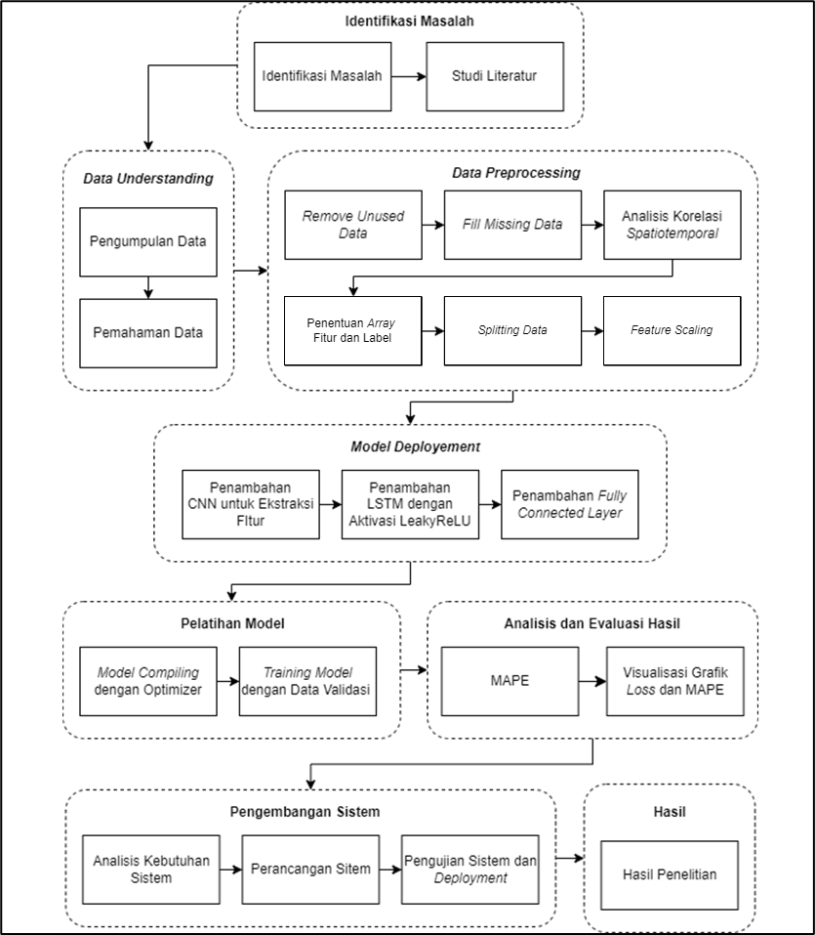

**Gambar 3.1.** Tahapan Penelitian

Adapun proses utama dalam sistem yang dibentuk pada penelitian ini tergambarkan pada **Gambar 3.2.** Terdapat lima buah proses utama yaitu, *preprocessing*, *spatial feature extraction, temporal feature extraction, prediction*, dan *model evaluation*.

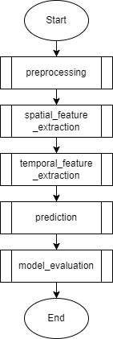

**Gambar 3.2.** Flowchart Utama

# **Identifikasi Masalah**

1. Identifikasi Masalah

Penelitian ini diawali dengan mengidentifikasi masalah yang akan diangkat dan diselesaikan dalam penelitian. Masalah yang diangkat adalah masalah *vanishing gradient* akibat meningkatnya kompleksitas jaringan pada prediksi data *spatiotemporal* yang menyebabkan akurasi menjadi tidak optimal.

1. Studi Literatur

Studi literatur dilakukan untuk memperoleh informasi yang relevan yang akan digunakan sebagai dasar atau acuan pada penelitian ini. Tahapan ini dilakukan dengan menelusuri beberapa sumber seperti buku, jurnal, dan penelitian terdahulu mengenai *vanishing gradient* dan prediksi konsentrasi polutan dalam kualitas udara. Informasi yang didapatkan digunakan sebagai dasar untuk menyelesaikan masalah dan mencapai tujuan penelitian. Informasi dari penelitian-penelitian terdahulu dapat dilihat dalam *State of the Art* pada **Tabel 2.1** hingga **Tabel 2.3**.

# ***Data Understanding***

1. Pengumpulan Data

Penelitian ini menggunakan kombinasi data primer-sekunder, yaitu data historis konsentrasi polutan dari lima Stasiun Pemantauan Kualitas Udara dan data meteorologi dari lima Stasiun Meteorologi di DKI Jakarta. Masing-masing data diperoleh dari *website* Satu Data Jakarta (<https://satudata.jakarta.go.id/>) untuk data konsentrasi polutan dan Data Online Pusat Database BMKG (<https://dataonline.bmkg.go.id/>) untuk data meteorologi dalam bentuk *excel*. Data ini dikumpulkan setiap 1 hari dari 1 Januari 2019 – 31 Desember 2021 sebanyak 10.960 data.

Pada penelitian ini, dipilih lima konsentrasi polutan, yaitu PM10, SO2, CO, O3, dan NO2 serta dua faktor meteorologi, yaitu suhu dan kelembaban rata-rata yang diambil dari Jakarta Pusat, Jakarta Barat, Jakarta Utara, Jakarta Selatan, dan Jakarta Timur.

1. Pemahaman Data

Data konsentrasi polutan dan meteorologi yang diperoleh memiliki beberapa parameter yang digunakan untuk melakukan prediksi menggunakan metode CNN-LSTM. Detail dari setiap parameter dapat dilihat pada **Tabel 3.1** untuk data meteorologi dan **Tabel 3.2** untuk data polutan.

**Tabel 3.1.** Detail Parameter Data Meteorologi

| **No** | **Variabel** | **Deskripsi** | **Keterangan** |
| --- | --- | --- | --- |
| 1. | Tanggal | Tanggal pengukuran faktor meterologi | Format penanggalan dd-mm-yyy |
| 2. | Tavg | Nilai suhu rata-rata dalam waktu 1 hari pengukuran | Data tidak terukur diberi nilai 8888, data tidak ada diberi nilai 9999 atau dikosongkan. |
| 3. | RH_avg | Nilai kelembaban rata-rata dalam waktu 1 hari pengukuran | Data tidak terukur diberi nilai 8888, data tidak ada diberi nilai 9999 atau dikosongkan. |
| 4. | RR | Nilai curah hujan dalam waktu 1 hari pengukuran | Data tidak terukur diberi nilai 8888, data tidak ada diberi nilai 9999 atau dikosongkan. |
| 5. | ddd_x | Nilai arah angin dalam kecepatan maksimum dalam waktu 1 hari pengukuran | Data tidak terukur diberi nilai 8888, data tidak ada diberi nilai 9999 atau dikosongkan. |
| 6. | ff_avg | Nilai kecepatan angin rata-rata dalam waktu 1 hari pengukuran | Data tidak terukur diberi nilai 8888, data tidak ada diberi nilai 9999 atau dikosongkan. |

**Tabel 3.2.** Detail Parameter Data Konsentrasi Polutan

| **No** | **Variabel** | **Deskripsi** | **Keterangan** |
| --- | --- | --- | --- |
| 1. | tanggal | Tanggal pengukuran konsentrasi polutan | Format penanggalan mm/dd/yyyy |
| 2. | stasiun | Nomor/nama Stasiun Pemantauan Kualitas Udara (SPKU) di DKI Jakarta | Sebaran SPKU:   1. DKI 1 – Bundaran HI 2. DKI 2 – Kelapa Gading 3. DKI 3 – Jagakarsa 4. DKI 4 – Lubang Buaya 5. DKI 5 – Kebon Jeruk |
| 3. | pm10 | Rata-rata konsentrasi zat PM10 dalam periode waktu 1 hari pengukuran | Data yang tidak ada dikosongkan atau diberi tanda --- |
| 4. | so2 | Rata-rata konsentrasi zat SO2 dalam periode waktu 1 hari pengukuran | Data yang tidak ada dikosongkan atau diberi tanda --- |
| 5. | co | Rata-rata konsentrasi zat CO dalam periode waktu 1 hari pengukuran | Data yang tidak ada dikosongkan atau diberi tanda --- |
| 6. | o3 | Rata-rata konsentrasi zat O3 dalam periode waktu 1 hari pengukuran | Data yang tidak ada dikosongkan atau diberi tanda --- |
| 7. | no2 | Rata-rata konsentrasi zat NO2 dalam periode waktu 1 hari pengukuran | Data yang tidak ada dikosongkan atau diberi tanda --- |
| 8. | max | Nilai konsentrasi polutan maksimum dalam 1 hari | Data yang tidak ada diberi nilai 0 |
| 9. | critical | Zat polutan dengan nilai konsentrasi maksimum dalam 1 hari | Data yang tidak ada dikosongkan |
| 10. | categori | Kategori Indeks Standar Pencemar Udara (ISPU) dalam 1 hari | Kategori ISPU:   1. BAIK 2. SEDANG 3. TIDAK SEHAT 4. SANGAT TIDAK SEHAT 5. TIDAK ADA DATA |

# ***Data Preprocessing***

Data yang telah didapatkan kemudian diproses agar menjadi lebih terstruktur sehingga dapat digunakan dalam pembuatan dan pelatihan model. Beberapa proses yang dilakukan pada tahapan ini, yaitu menghapus data-data yang tidak diperlukan, mengisi nilai yang hilang, menganalisis analisis korelasi *spatiotemporal*, dan membagi data.

1. *Remove Unused Data*

Proses pada tahapan ini dapat dilihat dalam *flowchart* pada **Gambar 3.3.** Penghapusan data dilakukan karena tidak semua variabel pada *dataset* akan digunakan dalam pembuatan model. Variabel yang dihapus meliputi max, critical, dan categori pada *dataset* konsentrasi polutan serta RR pada *dataset* meteorologi.

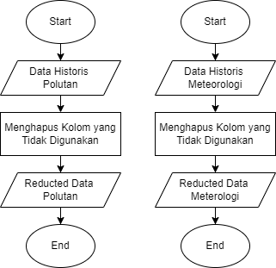

**Gambar 3.3.** Flowchart Remove Unused Data

1. *Fill Missing Value*

Setelah variabel yang tidak digunakan telah dihapus, selanjutnya adalah mengisi nilai yang hilang pada *dataset* konsentrasi polutan dan meteorologi. Pengisian nilai yang hilang ini menggunakan metode interpolasi linear. Proses pada tahapan ini dapat dilihat dalam *flowchart* pada **Gambar 3.4.**

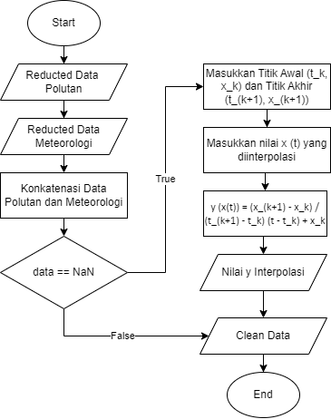

**Gambar 3.4.** Flowchart Fill Missing Value

Misalnya, pada *dataset* konsentrasi polutan terdapat nilai yang hilang pada tanggal 27 Januari 2019 seperti pada **Tabel 3.3**.

**Tabel 3. 3.** Contoh Missing Value pada Data Konsentrasi Polutan

|  |  |
| --- | --- |
| **Index** | **O3** |
| 1 | 118 |
| 2 | NaN |
| 3 | 64 |

Di, mana $\left(t_{k}, x_{k}\right)=\left(1, 118\right), \left(t_{k+1}, x_{k+1}\right)=\left(3, 64\right),$ dan $\left(t, \tilde{x}\left(t\right)\right)=\left(2,NaN\right)$, maka penerapan metode interpolasi linear menggunakan rumus (2.12) adalah sebagai berikut:

$$\tilde{x}\left(t\right)=\frac{x_{k+1}-x_{k}}{t_{k+1}-t_{k}}\left(t-t_{k}\right)+x_{k}$$

$$\tilde{x}\left(t\right)=\frac{64-118}{3-1}\left(2-1\right)+118$$

$$\tilde{x}\left(t\right)=\frac{-54}{2}\left(1\right)+118$$

$$\tilde{x}\left(t\right)=\left(-27\right)+118$$

$$\tilde{x}\left(t\right)=91$$

Sehingga, diperoleh hasil $\tilde{x}\left(t\right)$ yang merupakan nilai O3 pada tanggal 27 Januari 2019 sebesar 91.

1. Analisis Korelasi *Spatiotemporal*

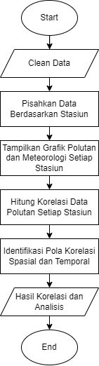

**Gambar 3.5.** Flowchart Analisis Korelasi Spatiotemporal

Korelasi aspek spasial dan temporal sangat penting untuk melakukan prediksi konsentrasi polutan dalam kualitas udara. Proses pada tahapan ini dapat dilihat dalam *flowchart* pada **Gambar 3.5**. Berdasarkan data historis ditemukan bahwa perubahan tren pada polutan dan faktor meteorologi secara umum konsisten, yang juga mencerminkan hubungan terkait antara keduanya. **Gambar 3.6** dan **Gambar 3.7** menunjukkan perubahan numerik dalam periode waktu 3 tahun setiap konsentrasi polutan dari 5 Stasiun Pemantauan Kualitas Udara, di mana (a) PM10, (b) SO2, (c) CO, (d) O3, dan (e) NO2. Setelah dilakukan perhitungan statistik, ditemukan bahwa antara tahun 2019 – 2021 sekitar 62% waktu konsentrasi PM10 lebih dari yang ditetapkan WHO, yaitu 50 µg/m3. Konsentrasi PM10 mencapai rata-rata harian tertinggi yaitu 179 µg/m3 terjadi pada 7 Desember 2021 di stasiun DKI 4 Lubang Buaya. Oleh karena itu, korelasi antara PM10 dengan polutan lainnya harus dipertimbangkan untuk memperoleh prediksi konsentrasi yang akurat dan mencegah dampak yang lebih buruk terhadap kesehatan masyarakat sejak dini.

|  |
| --- |
|  |
| (a) |
|  |
| (b) |
|  |
| (c) |

**Gambar 3.6.** Grafik Perubahan Konsentrasi Polutan Tahun 2019 – 2021 dari 5 Stasiun Pemantauan Kualitas Udara, (a) PM10, (b) SO2, dan (c) CO

|  |
| --- |
|  |
| (d) |
|  |
| (e) |
|  |
| (f) |

**Gambar 3.7.** Grafik Perubahan Konsentrasi Polutan Tahun 2019 – 2021 dari 5 Stasiun Pemantauan Kualitas Udara, (d) O3, (e) NO2, dan (f) ISPU

**Gambar 3.8** menunjukkan perubahan numerik dalam periode waktu 3 tahun setiap faktor meteorologi dari 5 Stasiun Meteorologi, di mana (a) suhu rata-rata, dan (b) kelembaban rata-rata. Tipe numerik dan interval dari masing-masing faktor meteorologi sangat berbeda, tetapi tren perubahannya sangat mirip, yang menandakan bahwa mungkin terdapat pengaruh timbal balik antara faktor tersebut. Sebagai contoh, **Gambar 3.8.**(a) menunjukkan perubahan suhu yang cukup fluktuatif dibandingkan kelembaban pada **Gambar 3.8.**(b). Pada rentang bulan Juli – September, suhu dan kelembaban rata-rata cenderung mengalami penurunan. Sementara, pada rentang bulan Januari – Maret suhu rata-rata cenderung mengalami penurunan, sedangkan kelembaban rata-rata cenderung mengalami kenaikan. Faktor meteorologi juga konsisten dengan perubahan konsentrasi PM10, yang menandakan terdapat korelasi antara polutan dan faktor meteorologi. Sebagai contoh, Pada rentang bulan Januari – Maret, konsentrasi PM10 cenderung mengalami penurunan, sedangkan Juli – September cenderung mengalami kenaikan. Hal ini berbanding terbalik dengan kelembaban rata-rata. Berdasarkan hasil analisis temporal yang telah dilakukan, faktor meteorologi digunakan sebagai salah satu *input* pada model untuk mengekstrak fitur tersembunyi antara polutan dan faktor meteorologi pada prediksi konsentrasi polutan dalam kualitas udara.

|  |
| --- |
|  |
| (a) |
|  |
| (b) |

**Gambar 3.8.** Grafik Perubahan Faktor Meteorologi Tahun 2019 – 2021 dari 5 Stasiun Meteorologi, (a) Suhu Rata-rata dan (b) Kelembaban Rata-rata

|  |
| --- |
|  |
| (c) |
|  |
| (d) |

**Gambar 3.9.** Grafik Perubahan Faktor Meteorologi Tahun 2019 – 2021 dari 5 Stasiun Meteorologi, (c) Arah Angin dan (d) Kecepatan Angin

Polutan PM10 mungkin juga memiliki beberapa karakteristik spasial, misalnya stasiun target adalah Stasiun DKI 1 Bundaran HI. Karakteristik spasial ini dipengaruhi oleh jarak antara Stasiun 1 dengan stasiun lainnya. Lokasi dari seluruh Stasiun Pemantauan Kualitas Udara DKI Jakarta ditunjukkan pada **Gambar 3.10** dan jarak Stasiun 1 dengan stasiun lain ditunjukkan pada **Tabel 3.4**.

**Tabel 3.4.** Jarak Stasiun Target dan Stasiun Lainnya

|  |  |  |  |  |
| --- | --- | --- | --- | --- |
|  | **Stasiun 2** | **Stasiun 3** | **Stasiun 4** | **Stasiun 5** |
| **Stasiun 1** | 10.52 km | 18.05 km | 13.86 km | 8.12 km |

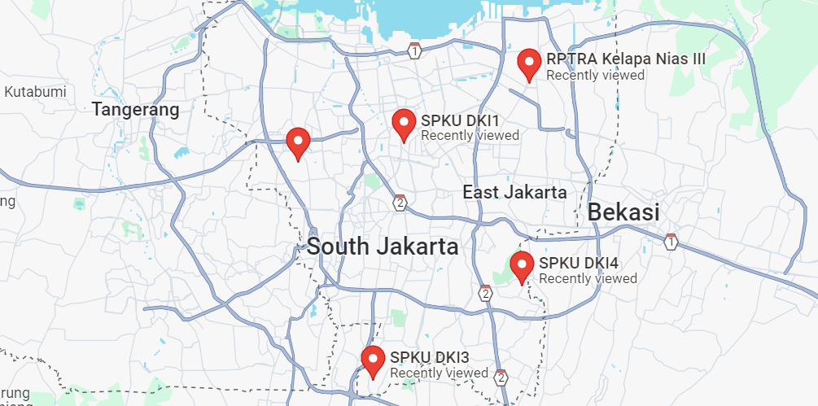

**Gambar 3.10.** Lokasi Stasiun Pemantauan Kualitas Udara DKI Jakarta

Dilakukan perhitungan *Pearson correlation coefficient* untuk menganalisis korelasi spasial antara Stasiun 1 dengan stasiun lain di sekitarnya. Data konsentrasi polutan PM10 sebagian ditunjukkan pada **Tabel 3.5** dan dihitung menggunakan rumus (2.14), di mana x1 untuk Stasiun 1 dan y2 untuk Stasiun 2 sebagai berikut:

**Tabel 3.5.** Konsentrasi PM10

|  |  |  |  |  |  |
| --- | --- | --- | --- | --- | --- |
|  | **Stasiun 1** | **Stasiun 2** | **Stasiun 3** | **Stasiun 4** | **Stasiun 5** |
| 0 | 29 | 14 | 21 | 16 | 10 |
| 1 | 24 | 20 | 20 | 17 | 7 |
| 2 | 16 | 16 | 23 | 15 | 9 |
| : | : | : | : | : | : |
| 1094 | 55 | 47 | 60 | 60 | 53 |
| 1095 | 62 | 61 | 64 | 58 | 60 |

$$r_{x_{1}y_{2}}=\frac{\sum_{i=1}^{n}{(x_{i}-\overline{x})(y_{i}-\overline{y})}}{\sqrt{\sum_{i=1}^{n}{{(x_{i}-\overline{x})}^{2}}}\sqrt{\sum_{i=1}^{n}{{(y_{i}-\overline{y})}^{2}}}}$$

$$r_{x_{1}y_{2}}=\frac{181380.3}{\sqrt{168788.9} \sqrt{256561.2}}$$

$$r_{x_{1}y_{2}}=\frac{181380.3}{(410.8392)(506.5187)}$$

$$r_{x_{1}y_{2}}=\frac{181380.3}{208097.8}$$

$$r_{x_{1}y_{2}}=0.8716 ≈0.872$$

Hasil perhitungan korelasi spasial PM10 antara Stasiun 1 dengan stasiun lainnya menggunakan *Pearson correlation coefficient* seperti yang ditunjukkan pada **Tabel 3.6**.

**Tabel 3.6.** Pearson Correlation Coefficient Polutan antara Stasiun 1 dengan Stasiun Lainnya

|  |  |  |  |  |  |  |
| --- | --- | --- | --- | --- | --- | --- |
|  | **PM10** | **SO2** | **CO** | **O3** | **NO2** | **ISPU** |
| Stasiun 1 & 2 | **0.872** | 0.613 | **0.620** | 0.711 | **0.741** | **0.830** |
| Stasiun 1 & 3 | 0.681 | **0.703** | 0.454 | **0.747** | 0.717 | 0.632 |
| Stasiun 1 & 4 | 0.712 | 0.528 | 0.194 | 0.590 | 0.242 | 0.705 |
| Stasiun 1 & 5 | **0.847** | 0.478 | 0.201 | 0.655 | 0.209 | **0.810** |

Kombinasi antara **Gambar 3.9** dan **Tabel 3.6** menunjukkan bahwa semakin pendek jarak stasiun dengan Stasiun 1, maka semakin tinggi tingkat korelasi polutan, seperti yang ditunjukkan pada tabel dengan huruf tebal. Selain itu, korelasi koefisien polutan PM10 secara umum lebih tinggi dibandingkan polutan lainnya. Sedangkan, semakin bertambahnya jarak stasiun dari Stasiun 1, korelasi koefisien polutan antara Stasiun 1 dengan stasiun lain akan semakin menurun. Pengaruh jarak menunjukkan bahwa di setiap wilayah stasiun memiliki relevansi spasial polutan udara. Oleh karena itu, perlu dilakukan pencegahan polutan lokal untuk mengurangi dampak buruk yang ditimbulkan dari zat polutan.

1. Penentuan *Array* Fitur dan Label

Proses ini dilakukan untuk menentukan *array* berisi fitur yang akan dilatih dalam model prediksi *time series* dan label yang menjadi target *output*. Proses pada tahapan ini dapat dilihat dalam *flowchart* pada **Gambar 3.11.**

Data asli diubah ke dalam bentuk *array* Numpy untuk memudahkan proses pengolahan data. Kemudian, *array* X dan y diinisialisasi untuk menyimpan data fitur (X) dan label (y). Iterasi dilakukan sebanyak jumlah baris pada data dikurangi *timesteps* atau *window size*. Dengan menggunakan satu hari data historis *spatiotemporal* polutan dan meteorologi, setiap sampel diubah menjadi satu *timesteps* (*window size* = 3), sehingga setiap fitur saat ini terdiri dari satu baris dengan tujuan untuk memprediksi ISPU di hari berikutnya. Satu nilai X sebelumnya digunakan untuk memprediksi nilai y saat ini, di mana

$X=\left[\left[29, 29, 15, 5, 29, 13, 26, 84, 240, 2 \right]\right]$

digunakan untuk memprediksi $y=[29]$, sehingga hasil penentuan *array* fitur dan label adalah sebagai berikut:

$$X=\left[\begin{matrix}\begin{aligned}[\left[29, 29, 15, 5, 29, 13, 26, 84, 240, 2 \right]], \\ [\left[29, 24, 17, 5, 29, 6, 28.3, 75, 290, 2 \right]], \\ [\left[29, 16, 16, 5, 29, 4, 28.3, 74, 280, 2 \right]],\end{aligned} \\ \left[…\right], \\ \begin{aligned}[\left[54, 31, 54, 10, 24, 11, 27.5, 84, 320, 1\right]], \\ [\left[55, 55, 53, 16, 23, 14, 28, 84, 320, 1\right]], \\ [\left[62, 62, 52, 23, 20, 14, 29.3, 77, 260, 1\right]]\end{aligned}\end{matrix}\right]$$

$$y=[\begin{matrix}29, & 29, & 38,\end{matrix} …, \begin{matrix}55, & 62, & 61\end{matrix}]$$

Setelah dibagi menjadi fitur dan label, *array* Xmemiliki bentuk (1096, 1, 10) dan *array* y memiliki bentuk (1096).

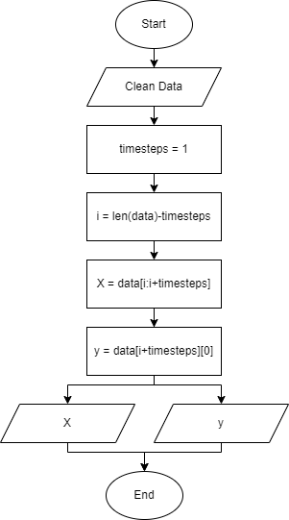

**Gambar 3.11.** Flowchart Reshaping Array

1. *Data Splitting*

Tahapan *data splitting* dilakukan untuk membagi data menjadi dua bagian, yaitu data *training* dan data *testing* dengan rasio 7:3 atau 70% data *training* dan 30% data *testing* Bo Zhang (2022). Data dibagi berdasarkan jumlah stasiun, yaitu 5 stasiun, sehingga diperoleh total 1096 data untuk masing-masing stasiun. Masing-masing stasiun memiliki data *training* sebanyak 767 data dan data *testing* sebanyak 329 data. Proses pada tahapan ini dapat dilihat dalam *flowchart* pada **Gambar 3.12.** Berikut merupakan hasil pembagian data menjadi data *training* dan data *testing*.

Data *training*

$$X=\left[\begin{matrix}\begin{aligned}[\left[29, 29, 15, 5, 29, 13, 26, 84, 240, 2 \right]], \\ [\left[29, 24, 17, 5, 29, 6, 28.3, 75, 290, 2 \right]], \\ [\left[29, 16, 16, 5, 29, 4, 28.3, 74, 280, 2 \right]],\end{aligned} \\ …, \\ \begin{aligned}[\left[23, 23, 19, 11, 14, 19, 26.5, 89, 290, 1 \right]], \\ [\left[36, 36, 23, 14, 12, 24, 26.5, 87, 320, 3 \right]], \\ [\left[29, 29, 20, 14, 12, 21, 27, 85, 280, 3 \right]],\end{aligned}\end{matrix}\right]$$

$y=[\begin{matrix}29, & 29, & 38,\end{matrix} \begin{matrix}40.25, & 66, & 72.75,\end{matrix} …, \begin{matrix}36, & 29, & 27\end{matrix}]$

Data *testing*

$$X=\left[\begin{matrix}\begin{aligned}[\left[27, 27, 21, 8, 21, 15, 28.2, 80, 300, 2 \right]], \\ [\left[25, 25, 19, 7, 19, 12, 27.8, 82, 350, 3 \right]], \\ [\left[24, 24, 19, 10, 18, 17, 28, 83, 330, 2 \right]],\end{aligned} \\ …, \\ \begin{aligned}[\left[54, 31, 54, 10, 24, 11, 27.5, 84, 320, 1\right]], \\ [\left[55, 55, 53, 16, 23, 14, 28, 84, 320, 1\right]], \\ [\left[62, 62, 52, 23, 20, 14, 29.3, 77, 260, 1\right]]\end{aligned}\end{matrix}\right]$$

$$y=[\begin{matrix}25 & 24 & 33\end{matrix} \begin{matrix}32 & 26 & 41\end{matrix} … \begin{matrix}55 & 62 & 61\end{matrix}]$$

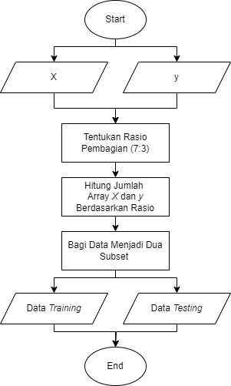

**Gambar 3.12.** Flowchart Splitting Data

1. *Feature Scaling*

Setelah dibagi mejadi duaa subset data *training* dan data *testing*, kemudian dilakukan normalisasi atau *feature scaling* menggunakan Z-*score normalization* untuk menyamakan rentang semua fitur. Nilai mean atau rata-rata sebesar 55.27 dan nilai *standard devation* sebesar 73.52. Proses normalisasi data dapat dilihat dalam *flowchart* pada **Gambar 3.13**. Perhitungan normalisasi menggunakan rumus (2.15), sebagai berikut:

$z\left[0\right][0]= \frac{X_{\left[0\right][0]}-μ}{σ}$

$z\left[0\right][0]= \frac{29-55.27}{73.52}$

$z\left[0\right][0]= -1.64$

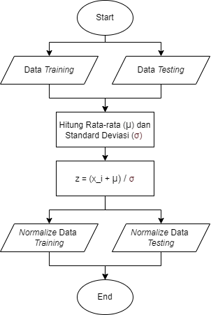

**Gambar 3.13.** Flowchart Feature Scaling

Data *training*

$$X=\left[\begin{matrix}\begin{aligned}[\left[-0.35, -0.35, -0.54, -0.68, -0.35, -0.57, -0.39, 0.39, 2.51, -0.72 \right]], \\ [\left[-0.35, -0.42, -0.52, -0.68, -0.35, -0.67, -0.36, 0.26, 3.19, -0.72 \right]], \\ [\left[-0.35, -0.53, -0.53, -0.68, -0.35, -0.69, -0.36, 0.25, 3.05, -0.72 \right]],\end{aligned} \\ …, \\ \begin{aligned}[\left[-0.43, -0.43, -0.49, -0.60, -0.56, -0.49, -0.39, 0.45, 3.19, -0.73 \right]], \\ [\left[-0.26, -0.26, -0.43, -0.56, -0.58, -0.42, -0.39, 0.43, 3.60, -0.71 \right]], \\ [\left[-0.35, -0.35, -0.47, -0.56, -0.58, -0.46, -0.38, 0.40, 3.05, -0.71 \right]],\end{aligned}\end{matrix}\right]$$

Data *testing*

$$X=\left[\begin{matrix}\begin{aligned}[\left[-0.38, -0.38, -0.46, -0.64, -0.46, -0.54, -0.36, 0.33, 3.32, -0.72 \right]], \\ [\left[-0.41, -0.41, -0.49, -0.65, -0.49, -0.58, -0.37, 0.36, 4.01, -0.71 \right]], \\ [\left[-0.42, -0.42, -0.49, -0.61, -0.51,-0.52, -0.37, 0.37, 3.73, -0.72 \right]],\end{aligned} \\ …, \\ \begin{aligned}[\left[-0.02, -0.33, -0.02, -0.61, -0.42, -0.60, -0.37, 0.39, 3.60, -0.73 \right]], \\ [\left[-0.003, -0.003, -0.03, -0.53, -0.43, -0.56, -0.37, 0.39, 3.60, -0.73 \right]], \\ [\left[0.09, 0.09, -0.04, -0.43, -0.47, -0.56, -0.35, 0.29, 2.78, -0.73 \right]],\end{aligned}\end{matrix}\right]$$

# **Pembangunan Model**

Pada tahapan ini dilakukan pembuatan model *machine learning* dengan melatih semua data yang telah melalui tahap *preprocessing* menggunakan metode *Convolutional Neural Network* dan *Long Short-Term Memory*. Optimasi terhadap model juga dilakukan untuk mencari model dengan performa terbaik dengan cara menguji parameter penting dalam pelatihan model.

1. *Convolutional Neural Network* (CNN)

Penelitian ini menggunakan metode Convolutional Neural Network (CNN) untuk melakukan esktraksi fitur spasial pada data *spatiotemporal*. Proses pelatihan pada model CNN menggunakan *dataset* berupa data historis satu dimensi yang diubah menjadi matriks dua dimensi, di mana $n$ adalah jumlah lapisan yang dilatih dan $m$ adalah *feature map*. Data yang digunakan merupakan data yang telah melalui tahap *preprocessing*. Agar dapat dilatih dalam model CNN, perlu ditambahkan dimensi *channel* dengan nilai 1dalam struktur data $X$, baik pada data *training* maupun data *testing*. Dengan demikian, bentuk array akan menjadi (764, 1, 10, 1) untuk data *training* dan (326, 1, 10, 1) untuk data *testing*.

Lapisan konvolusi pertama pada penelitian ini memiliki *filter* sebanyak 3, *kernel* berukuran 3x3 *pixel*, *stride* sebesar 1, dan *padding “same”*. Dengan memberikan *padding “same”* dan *stride* sebesar 1, ukuran dimensi spasial pada *output* akan tetap sama dengan *input*. Perbedaan terjadi pada jumlah *channel* yang berubah menjadi 3 pada *feature map* sesuai dengan jumlah *filter*. Proses dari konvolusi pertama ini dapat dilihat pada **Gambar 3.14**.

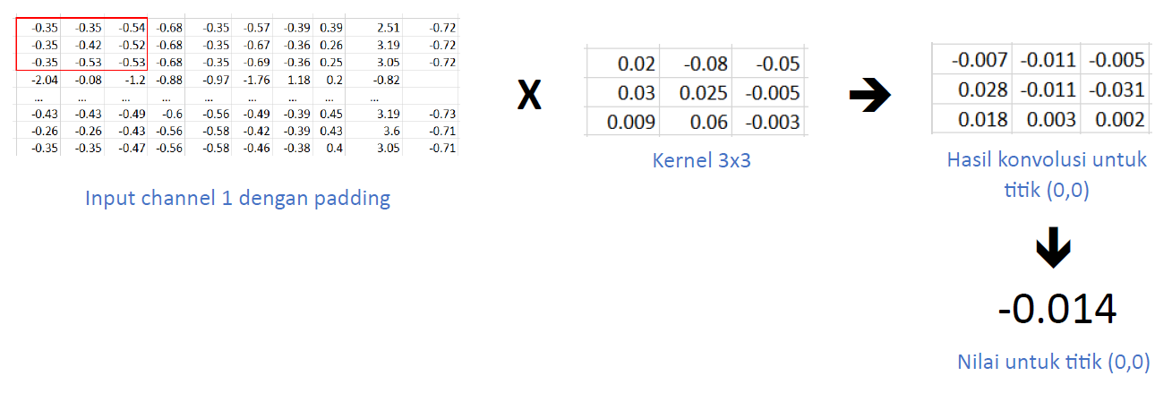

**Gambar 3.14.** Perhitungan Konvolusi Channel 1 dengan Kernel

Pada **Gambar 3.14**, area dengan kotak merah pada *channel* 1 dikalikan dengan kernel untuk *channel* 1 dan menghasilkan bobot untuk pixel (0,0) yang disebut sebagai C10,0. Perhitungan C10,0 untuk menghasilkan nilai -0.014 adalah sebagai berikut.

${C1}_{0,0}=\left(x_{0,0}*k_{0,0}\right)+\left(x_{0,1}*k_{1,0}\right)+\left(x_{0,2}*k_{2,0}\right)+\left(x_{1,0}*k_{0,1}\right)+\left(x_{1,1}*k_{1,1}\right)+\left(x_{1,2}*k_{2,1}\right)+\left(x_{2,0}*k_{0,2}\right)+\left(x_{2,1}*k_{1,2}\right)+\left(x_{2,2}*k_{2,2}\right)$

${C1}_{0,0}=\left(-0.35*0.02\right)+\left(-0.35*0.03\right)+\left(-0.54*0.009\right)+\left(-0.35*-0.08\right)+\left(-0.42*0.025\right)+\left(-0.52*0.06\right)+\left(-0.35*-0.05\right)+\left(-0.53*-0.0048\right)+\left(-0.53*-0.003\right)$

${C1}_{0,0}=-0.014$

Perhitungan untuk *channel* 2 dan 3 dilakukan dengan cara yang sama untuk menghasilkan bobot C10,0. Ilustrasi perhitungan konvolusi pada *channel* 2 dan 3 dapat dilihat pada **Gambar 3.15** yang menghasilan bobot C20,0 dan **Gambar 3.16** yang menghasilkan bobot C30,0.

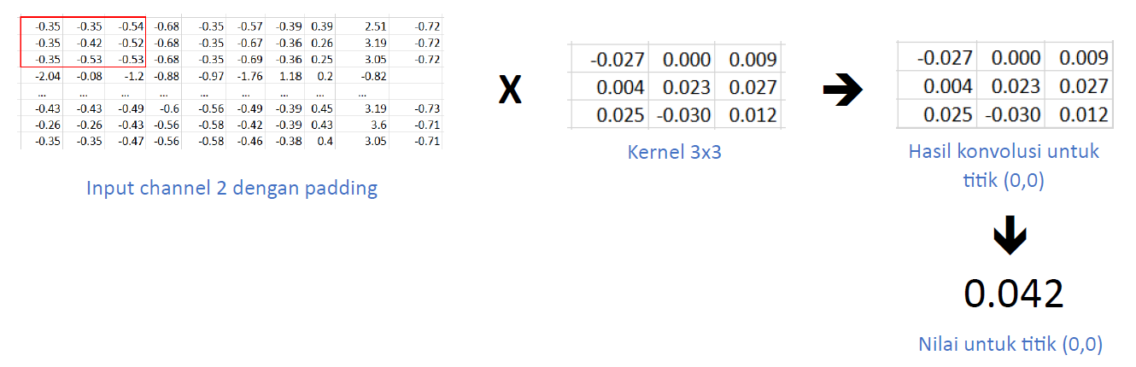

**Gambar 3.15.** Perhitungan Konvolusi Channel 2 dengan Kernel

${C2}_{0,0}=\left(x_{0,0}*k_{0,0}\right)+\left(x_{0,1}*k_{1,0}\right)+\left(x_{0,2}*k_{2,0}\right)+\left(x_{1,0}*k_{0,1}\right)+\left(x_{1,1}*k_{1,1}\right)+\left(x_{1,2}*k_{2,1}\right)+\left(x_{2,0}*k_{0,2}\right)+\left(x_{2,1}*k_{1,2}\right)+\left(x_{2,2}*k_{2,2}\right)$

${C2}_{0,0}=\left(-0.35*0.077\right)+\left(-0.35*0.0005\right)+\left(-0.54*-0.016\right)+\left(-0.35*-0.01\right)+\left(-0.42*-0.055\right)+\left(-0.52*-0.051\right)+\left(-0.35*-0.071\right)+\left(-0.53*0.056\right)+\left(-0.53*-0.023\right)$

${C2}_{0,0}=0.042$

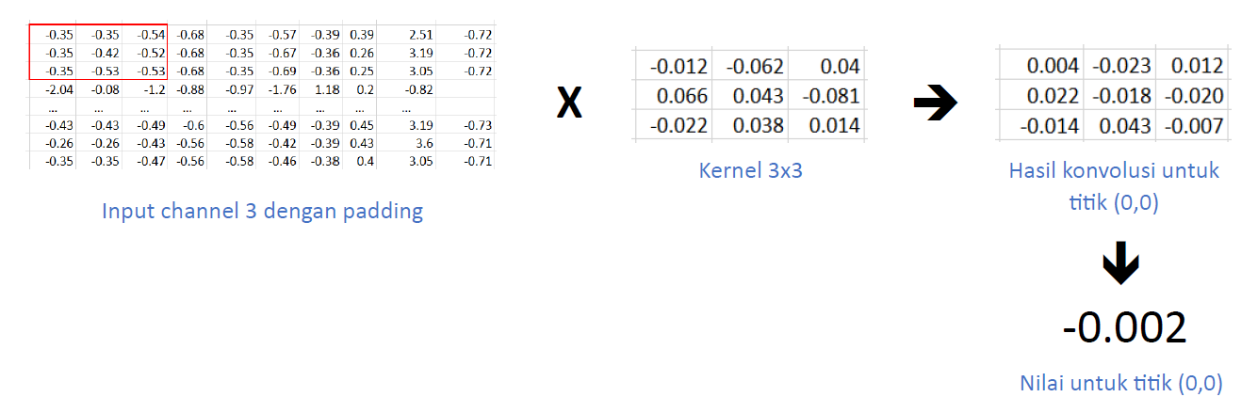

**Gambar 3.16.** Perhitungan Konvolusi Channel 3 dengan Kernel

${C3}_{0,0}=\left(x_{0,0}*k_{0,0}\right)+\left(x_{0,1}*k_{1,0}\right)+\left(x_{0,2}*k_{2,0}\right)+\left(x_{1,0}*k_{0,1}\right)+\left(x_{1,1}*k_{1,1}\right)+\left(x_{1,2}*k_{2,1}\right)+\left(x_{2,0}*k_{0,2}\right)+\left(x_{2,1}*k_{1,2}\right)+\left(x_{2,2}*k_{2,2}\right)$

${C3}_{0,0}=\left(-0.35*-0.012\right)+\left(-0.35*0.066\right)+\left(-0.54*-0.022\right)+\left(-0.35*-0.062\right)+\left(-0.42*0.043\right)+\left(-0.52*0.038\right)+\left(-0.35*0.04\right)+\left(-0.53*-0.081\right)+\left(-0.53*0.014\right)$

${C3}_{0,0}=-0.002$

Kemudian, seluruh bobot dijumlahkan untuk memperoleh nilai pada titik (0,0) pada hasil luaran konvolusi lapisan pertama. Pada lapisan konvolusi ini, tidak ada fungsi aktivasi yang digunakan, sehingga nilai dari hasil konvolusi akan tetap sama. Perhitungan dari penjumlahan bobot untuk pixel (0,0) sebagai berikut.

$Y_{0,0}^{1}={C1}_{0,0}+{C2}_{0,0}+{C3}_{0,0}$

$$Y_{0,0}^{1}=-0.014+0042+(-0.002)$$

$Y_{0,0}^{1}=0.026$

Pada **Gambar 3.14** hingga **Gambar 3.16**, kotak merah pada *input* adalah area yang dikonvolusi untuk menghasilkan pixel (0,0) pada *output*. Sedangkan, untuk menghasilkan pixel (0,1) pada *output*, perlu dilakukan konvolusi di area kotak biru pada *input* yang merupakan pergeseran sebanyak 1 pixel ke kanan sesuai dengan jumlah *stride*. Proses pada **Gambar 3.17** diulang dengan *filter* yang berbeda sehingga terbentuklah lapisan konvolusi pertama dari arsitektur ResNet. Hasil konvolusi tersebut kemudian dimasukkan ke proses *batch normalization* untuk mengurangi risiko *overfitting* dan mempercepat proses pelatihan.

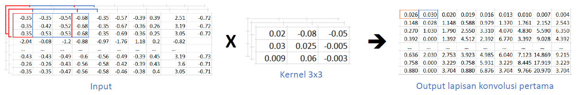

**Gambar 3.17.** Hasil Konvolusi Lapisan Pertama

*Batch normalization* dihitung menggunakan nilai rata-rata (*mean)* dan *variance* dari sebuah *batch.* Pada perhitungan *batch normalization* ini, satu *batch* hanya memiliki satu *channel* yang merupakan *output* dari konvolusi lapisan pertama pada **Gambar 3.17**. Perhitungan *mean* dan *variance* dari *output* lapisan konvolusi pertama adalah sebagai berikut.

$μ=\frac{1}{764}\sum_{i=1}^{764}{x_{i}}= \frac{0.026+0.030+0.020+…+9.766+20.970+3.704}{767}=3.468$

$σ^{2}=\frac{1}{764}\sum_{i=1}^{764}{({x_{i}-μ)}^{2}}=\frac{{(0.026-3.468)}^{2}+…+{(3.704-3.468)}^{2}}{767}=17.639$

Setelah diperoleh nilai *mean* dan *varieance*, maka nilai normalisasi dapat dihitung. Epsilon $(ε)$ dengan nilai 0.00001 digunakan dalam perhitungan normalisasi untuk menghindari pembagian dengan angka nol. Berikut adalah perhitungan *batch normalization* pada pixel (0,0).

${\hat{x}}_{(0,0)}=\frac{x_{i}-μ}{\sqrt{σ^{2}-ε}}=\frac{0.026-3.468}{\sqrt{17.639-0.00001}}=-0.819$

Nilai yang sudah dinormalisasi kemudian dikalikan dengan gamma $(γ)$ dan ditambahkan dengan beta $(β)$. Operasi ini disebut *scale and shift*, di mana gamma dan beta merupakan parameter yang dinamis dan akan diperbarui selama proses pelatihan. Pada contoh ini, diasumsikan nilai gamma adalah 0.747 dan nilai beta adalah 0.32. Perhitungan untuk menghasilkan $Y_{0,0}^{1}$ yang merupakan hasil akhir dari perhitungan *batch normalization* adalah sebagai berikut

$Y_{0,0}^{1}=γ{\hat{x}}_{(0,0)}+β=\left(0.747\right)\left(-0.819\right)+\left(0.32\right)=-0.291$

Proses perhitungan normalisasi ini diimplementasikan ke seluruh pixel dalam *batch* tersebut. Hasil perhitungan *batch normalization* dari **Gambar 3.17** dapat dilihat pada **Gambar 3.18**.

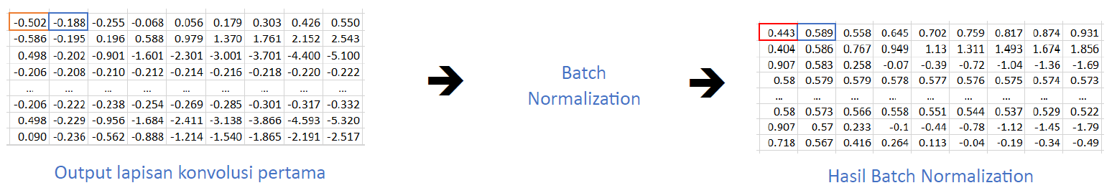

**Gambar 3.18.** Ilustrasi Batch Normalization

Hasil *batch normalizaion* kemudian dimasukkan ke dalam fungsi aktivasi ReLU sehingga tidak ada nilai negatif. Aktivasi ReLU dari hasil *bacth normalization* pada **Gambar 3.18**, dapat dilihat pada **Gambar 3.19**.

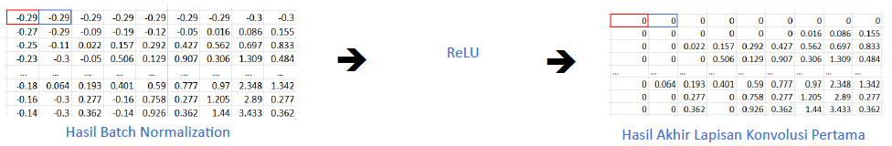

**Gambar 3.19.** Ilustrasi Fungsi Aktivasi ReLU

Hasil dari operasi fungsi aktivasi ReLU menjadi hasil akhir lapisan konvolusi pertama danselanjutnya akan dilakukan konvolusi kembali dengan detail sebagai berikut.

**Tabel 3.7.** Layer Konvolusi ResNet

|  |  |  |
| --- | --- | --- |
| Nama Layer | Ukuran Output | Blok Residual |
| Conv_2x | $$(1, 10, 9)$$ | $$\left[\begin{matrix}3 x 3, & 9 \\ 1 x 1 & 9\end{matrix}\right]$$ |
| Conv_3x | $$(1, 10, 16)$$ | $$\left[\begin{matrix}3 x 3, & 16 \\ 1 x 1 & 16\end{matrix}\right]$$ |
| Conv_4x | $$(1, 10, 64)$$ | $$\left[\begin{matrix}3 x 3, & 64 \\ 1 x 1 & 64\end{matrix}\right]$$ |
| Conv_5x | $$(1, 10, 128)$$ | $\left[\begin{matrix}3 x 3, & 64 \\ 1 x 1 & 64\end{matrix}\right]$ x 2 |

Detail *layer* konvolusi pada **Tabel 3.7** diperoleh dari hasil kustomisasi yang didasarkan pada arsitektur ResNet dalam penelitian Q. Zhang (2020). Input blok residual merupakan operasi penjumlahan antara *output* residual blok dengan *skip connection* yang disebut operasi *elementwise addition*. Pada penelitian ini, *output* residual blok dan *skip connection* telah dinormalisasi dengan *batch normalization* dan diaktivasi dengan ReLU. Apabila tidak ada penyesuaian dimensi yang diperlukan, maka dapat menggunakan *identity shortcut*, yaitu nilai dari *skip connection* langsung ditambahkan ke *output* dari blok residual.

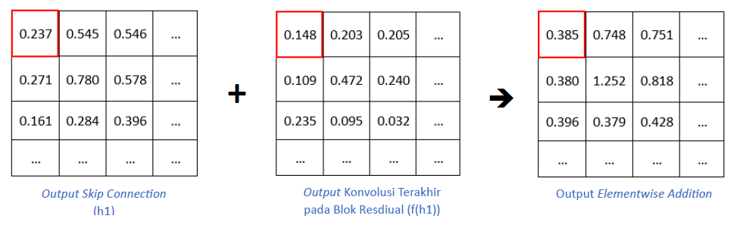

**Gambar 3.20.** Ilustrasi Operasi Elementwise Addition

Pada operasi *elementwise addition, output* dari *skip connection* yang telah dinormaliasi dan diaktivasi akan dijumlahkan dengan *output* dari konvolusi terakhir pada blok residual yang telah dinormalisasi dan diaktivasi pula. Operasi ini dilakukan pada semua saluran (*channel*), sehingga jumlah saluran pada *output* *skip connection* dan konvolusi terakhir pada blok residual harus sama. Perhitungan dari *elementwise addition* pada pixel (0,0) pada **Gambar 3.20.** sebagai berikut.

$Y_{0,0}^{1}={h1}_{0,0}^{1}+{f(h}_{0,0}^{1})=\left(0.237\right)+\left(0.148\right)=0.385$

Operasi *elementwise addition* pada blok residual kelima menghasilkan *output* dengan ukuran (1, 10, 128). Kemudian, *output* dari ResNet ini dibentuk kembali (*reshape*) agar sesuai dengan bentuk masukan LSTM menjadi (1, 1280), di mana 1 adalah *timestep* dan 1280 adalah jumlah fitur yang diperoleh dari perkalian jumlah fitur dan *channel* pada lapisan konvolusi.

Lapisan LSTM dengan 64 unit digunakan untuk mengolah urutan *input* dari proses jaringan konvolusi dan residual dan mengembalikan urutan *output* untuk setiap *timestep*. Kemudian, hasil pengolahan data pada lapisan LSTM dinormalisasi menggunakan *batch normalization* dan diaktivasi menggunakan fungsi aktivasi ReLU. Pemilihan 64 unit pada lapisan LSTM memberikan kapasitas yang cukup untuk menangkap pola dan keterkaitan fitur dalam urutan *input*. Parameter *return_sequences “true”* membuat lapisan ini mengembalikan *output* untuk setiap *timestep* dalam urutan *input*.

Lapisan LSTM memerlukan nilai *weight* (bobot) dan *bias* untuk melakukan proses kalkulasi. Kedua nilai ini didapatkan salaam proses inisialisasi model dan diperbarui selama proses pelatihan menggunakan algoritma *Stochastic Gradient Descent* (SGD). Lapisan LSTM memiliki empat *gate* untuk setiap unitnya, sehingga diperlukan empat nilai *weight* berbeda untuk setiap *gate* dalam satu unit tersebut. Lapisan LSTM dalam penelitian ini akan memiliki total 768 nilai *weight*, di mana 256 *input*, 256 *hidden state*, dan 256 *cell state*. Berikut simulasi kalkulasi nilai pada lapisan LSTM dengan kondisi di mana:

* 1. Nilai *input* yang didapatkan dari satu *keypoint* pada hasil *output* ResNet adalah 0.5.
  2. Nilai *input weight, hidden state weight,* dan *cell state weight* untuk setiap *gate* dalam satu unit adalah sama.
  3. Lapisan LSTM hanya memiliki satu unit.
  4. Nilai *mean, variance, gamma,* dan *beta* secara berurutan adalah 3.5, 15, 0.747, dan 0.32

adalah sebagai berikut,

1. Inisialisasi nilai:

Bobot *input* ke unit LSTM (${W_{xi},W}_{xf},W_{xc},W_{xo}$) = -1.82

Bobot *hidden state* ke unit LSTM (${W_{hi},W}_{hf},W_{hc},W_{ho}$) = -1.65

Bobot *cell state* ke unit LSTM (${W_{ci},W}_{cf},W_{cc},W_{co}$) = -5.79

1. Perhitungan:

$x_{1}=0.5$

$i_{1}=σ(W_{xi}x_{1}+W_{hi}h_{0}+W_{ci}c_{0}+b_{i})$

$=σ(-1.82*0.5+\left(-1.65\right)*0+\left(-5.79\right)*0+0)$

$=σ\left(-0.91\right)$

$=0.286$

$f_{1}=σ(W_{xf}x_{1}+W_{hf}h_{0}+W_{cf}c_{0}+b_{f})$

$=σ(-1.82*0.5+\left(-1.65\right)*0+\left(-5.79\right)*0+0)$

$=σ\left(-0.91\right)$

$=0.286$

${\tilde{c}}_{1}=tanh⁡(W_{xc}x_{1}+W_{hc}h_{0}+b_{f})$

$=tanh⁡(-1.82*0.5+(-1.65)*0+0)$

$=σ\left(-0.91\right)$

$=-0.721$

$c_{1}=f_{1}c_{0}+i_{1}∘{\tilde{c}}_{1}$

$=0.286*0+0.286*(-0.721)$

$=-0.206$

$o_{1}=σ(W_{xo}x_{1}+W_{ho}h_{0}+W_{co}c_{1}+b_{o})$

$=σ(-1.82*0.5+\left(-1.65\right)*0+\left(-5.79\right)*(-0.206)+0)$

$=σ\left(0.281\right)$

$=0.570$

$h_{1}=o_{1} tanh⁡(c_{1})$

$=0.570*tanh\left(-0.206\right)$

$=0.570*(-0.203)$

$=-0.115$

$bn=\frac{h_{1}-μ}{\sqrt{σ^{2}-∈}}*0.747+0.32$

$=\frac{-0.115-3.5}{\sqrt{(15-0.00001)}}*0.747+0.32$

$=-0.377$

$=ReLU(-0.377)$

$h_{1}=0$

Selain lapisan LSTM, lapisan Dense juga memerlukan nilai *weight* dan *bias*. Namun, pada lapisan ini, hanya akan terdapat satu nilai *weight* dan *bias* pada setiap unit.

* + 1. Inisialisasi nilai:

Bobot ke unit Dense *output* (*W*) = -0.44

*Bias* ke unit Dense *output* (*b*) = 1.90

* + 1. Perhitungan:

$x=h_{1}$

$=0$

$y=W* x_{4}+b$

$=-0.44*0+1.90$

$=1.90$

# **Pelatihan Model**

Pelatihan model dilakukan melalui dua tahap, yaitu *model compiling* dan *model fitting*. Tahapan *model compiling* dilakukan menggunakan optimasi *Stochastic Gradient Descent* (SGD) dan fungsi *loss* dan *metric Mean Absolute Percentage Error*. Tahapan *model fitting* dilakukan dengan nilai *epoch* sebesar 300. Pada tahapan ini didekalarasikan *validation split* yang digunakan untuk membagi data pelatihan menjadi subset pelatihan dan validasi sebesar 20%, di mana sebesar 80% atau 611 data untuk data latih dan 20% atau 153 data untuk data validasi.

Penggunaan subset validasi sangat penting untuk memonitor kinerja model selama pelatihan, di mana pada setiap *epoch* model dievaluasi menggunakan data validasi yang tidak digunakan dalam pelatihan. Dengan demikian, metrik evaluasi dapat dipantau pada data yang tidak digunakan untuk melatih model dan mengevaluasi sejauh mana model mampu menggeneralisasi pada data baru.

Nilai *batch size* yang digunakan dalam pelatihan data sebesar 64. *Batch size* menunjukkan jumlah sampel atau data yang diproses secara bersamaan dalam satu perhitungan. Dengan menggunakan *batch size* 64, total *batch* yang digunakan untuk melatih seluruh data pada model ini adalah 10 yang diperoleh dari hasil pembagian jumlah data latih dengan ukuran *batch size* (611 / 64 = 9.5 ≈ 10).

# **Analisis dan Evaluasi Hasil**

Hasil prediksi menggunakan ResNet-LSTM selanjutnya dievaluasi untuk mengetahui tingkat kesalahan relatif dari model dalam memprediksi nilai aktual. Evaluasi pada penelitian ini menggunakan MAPE dengan hasil *training error* sebesar 11% dan *testing* *error* menggunakan data validasi sebesar 20%. Sedangkan, *testing error* menggunakan data *testing* sebesar 13%.

Terdapat lima skenario yang akan diuji dalam penelitian ini, yaitu prediksi konsentrasi polutan menggunakan LSTM, CNN, ResNet, CNN-LSTM, dan ResNet-LSTM. Kelima skenario tersebut digunakan untuk melihat hasil akurasi prediksi pada model yang model yang diusulkan optimal untuk mengatasi *vanishing gradient*.

# **Metodologi Pengembangan Sistem**

Metode pengembangan sistem pada penelitian ini menggunakan metode *waterfall* dengan tahapan sebagai berikut.

* + 1. ***Requirements***

Tahapan pertama dari pengembangan sistem ini adalah menganalisis kebutuhan sistem baik secara fungsional maupun non-fungsional. Berdasarkan analisis yang dilakukan, kebutuhan sistem pada penelitian ini secara fungsional, yaitu:

1. Sistem dapat menerima masukan berupa tanggal dan lokasi prediksi.
2. Sistem dapat melakukan proses prediksi konsentrasi polutan dalam kualitas udara.
3. Sistem dapat menampilkan hasil prediksi konsentrasi polutan.

Selanjutnya, kebutuhan sistem pada penelitian ini secara non-fungsional berupa kebutuhan perangkat lunak dan perangkat keras, yaitu:

1. Laptop pribadi dengan spesifikasi sebagai berikut:
2. Processor AMD Ryzen 5 4500U.
3. RAM 8 GB.
4. Sistem Operasi Windows 11.
5. IDE Visual Studio Code
6. IDE Google Colab
7. Bahasa pemrograman Python versi 3.10.12 dengan *library* sebagai berikut
8. Tensorflow versi 2.15.0
9. Pandas versi 1.5.3
10. Numpy versi 1.25.2
    * 1. ***Design***
11. Perancangan Arsitektur

Tahapan selanjutnya adalah merancang arsitektur sistem agar hasil implementasi sesuai dengan kebutuhan sistem yang telah diidentifikasi. Arsitektur sistem dapat dilihat pada **Gambar 3.20**.

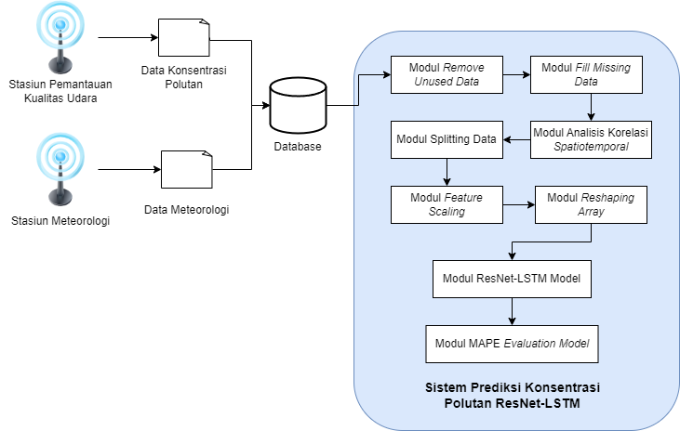

**Gambar 3.21.** Arsitektur Sistem

Arsitektur sistem terdiri dari tiga komponen utama, yaitu *user*, sistem aplikasi prediksi konsentrasi polutan, dan model prediksi konsentrasi polutan ResNet-LSTM. *User* atau pengguna adalah orang yang mengoperasikan sistem aplikasi prediksi konsentrasi polutan. *User* dapat menginputkan tanggal dan lokasi yang ingin diprediksi konsentrasi polutannya. Sistem akan menggunakan dan mempelajari pola data historis polutan dan meteorologi yang tersedia untuk menghasilkan prediksi pada tanggal dan lokasi yang dipilih pengguna. Proses *preprocessing* dan prediksi akan dilakukan menggunakan model prediksi konsentrasi polutan ResNet-LSTM yang telah dilatih sebelumnya.

1. Perancangan Proses

Perancangan selanjutnya adalah perancangan proses yang dilakukan dengan membuat *Data Flow Diagram* (DFD) level 0, level 1, dan level 2. Rancangan DFD level 0 dapat dilihat pada **Gambar 3.21**.

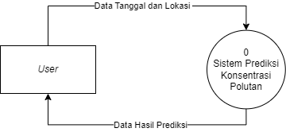

**Gambar 3.22.** DFD Level 0

Pada DFD level 0, terdapat satu entitas dan satu proses yang berinteraksi. Sistem prediksi akan menerima masukan berupa tanggal dan lokasi yang ingin diprediksi dan kemudian memberikan luaran berupa hasil prediksi berdasarkan tanggal dan lokasi yang dipilih. Luaran tersebut berasal dari beberapa proses yang digambarkan lebih lanjut dalam DFD level 1 pada **Gambar 3.22**.

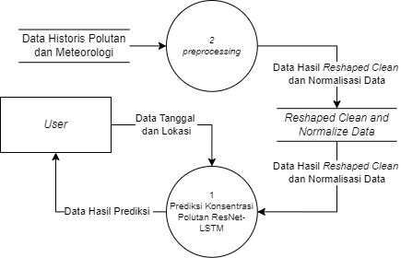

**Gambar 3.23.** DFD Level 1

Luaran yang diterima oleh *user* berasal dari proses yang tergambar dalam DFD level 1 pada **Gambar 3.22**, yaitu prediksi konsentrasi polutan menggunakan ResNet-LSTM. Proses *preprocessing* tidak memberikan luaran secara langsung kepada *user*, tetapi hasil luaran pada proses ini digunakan sebagai masukan pada proses prediksi konsentrasi polutan ResNet-LSTM. Proses *preprocessing* memiliki enam proses yang digambarkan lebih lanjut dalam DFD level 2 pada **Gambar 3.23***.*

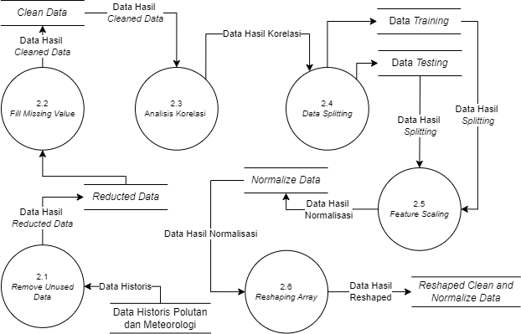

**Gambar 3.24.** DFD Level 2 - Preprocessing

Enam proses pada *preprocessing* adalah *remove unused data*, *fill missing value*, analisis korelasi, *splitting data*, *feature scaling*, dan *reshaping array*. Proses *remove unused data* menghapus fitur-fitur yang tidak diperlukan untuk membangun model prediksi baik dari data historis polutan maupun meteorologi. Selanjutnya, sistem akan mengisi data yang hilang menggunakan interpolasi linear pada proses *fill missing value*. Kemudian, data yang sudah bersih disanalisis korelasi spasial dan temporal berdasarkan fitur dan lokasinya menggunakan *coefficient correlation Pearson*. Setelah dianalisis, data dibagi menjadi data *training* dan data *testing* dengan rasio 7:3 pada tahap *splitting data*. Lalu, hasil pembagian dinormalisasi menggunakan *z-score* *normalization* pada tahap *feature scaling*. Data yang sudah dinormalisasi akan masuk ke proses *reshaping* untuk mengubah struktur array menjadi 3 dimensi sesuai dengan input model ResNet-LSTM.

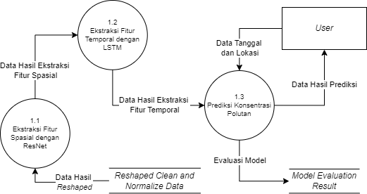

**Gambar 3.25.** DFD Level 2 - Prediksi Konsentrasi Polutan ResNet-LSTM

Proses terakhir adalah proses prediksi konsentrasi polutan dalam kualitas udara dengan metode ResNet-LSTM yang akan menghasilkan prediksi konsentrasi polutan sesuai tanggal dan lokasi yang diinputkan oleh *user* seperti pada **Gambar 3.24**. Terdapat tiga proses dalam pembangunan model, yaitu ekstraksi fitur spasial menggunakan ResNet, esktraksi fitur temporal menggunakan LSTM, dan prediksi konsentrasi polutan menggunakan *Fully Connected Layer*. Data bersih yang sudah dinormalisasi dan di*reshape*, kemudian dimasukkan ke dalam model ResNet untuk diekstrak fitur atau informasi spasial dari tiap *timesteps*. ResNet secara otomatis akan mempelajari fitur dari data masukan, sehingga tidak perlu melakukan ekstraksi fitur sebelum pelatihan model. Selanjutnya, hasil luaran ResNet dijadikan sebagai input LSTM untuk diekstrak fitur temporalnya. Terakhir, hasil prediksi keluaran LSTM didekodekan oleh *Fully Connected Layer* dan diperoleh hasil akhir prediksi konsentrasi polutan.

1. Perancangan Desain Antarmuka

Perancangan terakhir adalah desain antarmuka sistem. Perancangan antarmuka menjadi gambaran bagaimana sistem akan dibangun. Tahapan ini menjadi acuan dalam pembuatan *user interface* saat proses *development* dimulai. Beberapa rincian dari rancangan antarmuka adalah sebagai berikut.

1. Rancangan Halaman *Modeling*

Halaman *modeling* akan menampilkan grafik hasil prediksi menggunakan ResNet-LSTM pada data dibandingkan nilai aktual konsentrasi polutan. Pada halaman ini juga ditampilkan hasil evaluasi berupa nilai MAPE dari *training loss*, *validation loss*, dan *testing* selama proses pelatihan. Tampilan halaman ditunjukkan pada **Gambar 3.25**.

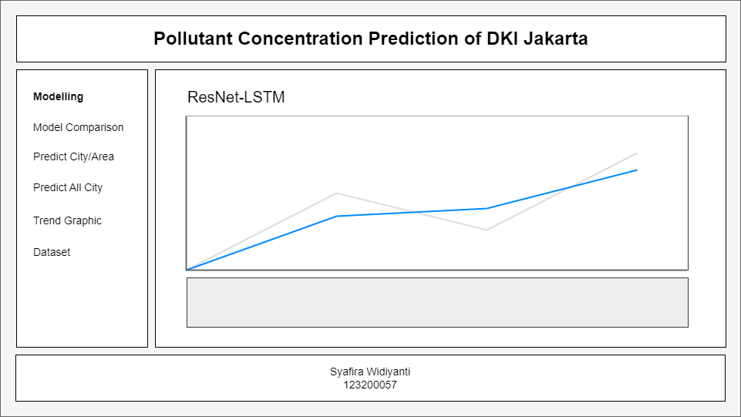

**Gambar 3.26.** Rancangan Halaman Modeling

1. Rancangan Halaman Perbandingan Model

Halaman *model comparison* akan menampilkan perbandingan model prediksi konsentrasi polutan menggunakan beberapa metode, seperti ResNet-LSTM, CNN-LSTM, ResNet saja, CNN saja, dan LSTM saja. Perbandingan metode ini dilakukan untuk melihat hasil prediksi dari masing-masing metode dan membuktikan jika metode yang diusulkan mampu mengatasi masalah *vanishing gradient*. Tampilan halaman ditunjukkan pada **Gambar 3.26**.

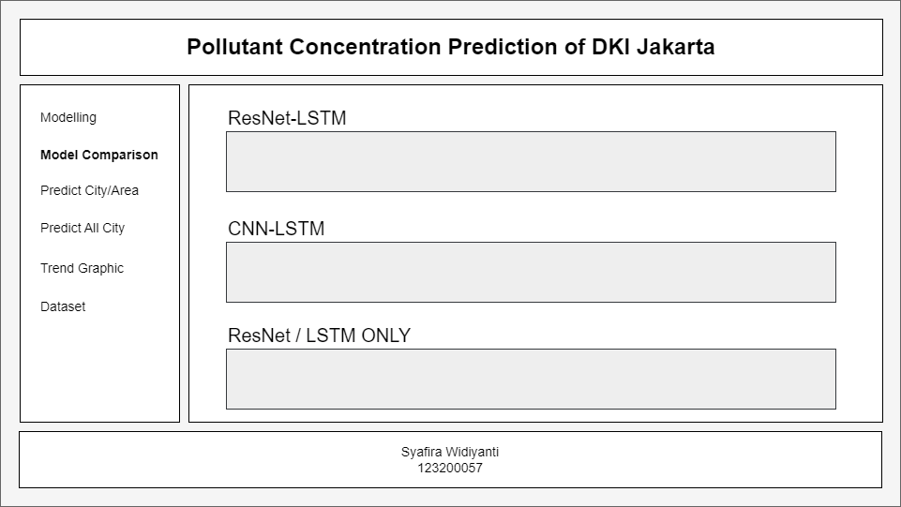

**Gambar 3.27.** Rancangan Halaman Model Comparison

1. Rancangan Halaman *Predict City/Area*

Halaman prediksi kota / wilayah akan menampilkan hasil prediksi konsentrasi polutan, seperti PM10, NO2, O3, CO, SO2, dan ISPU berdasarkan tanggal dan lokasi yang diinputkan oleh *user*. Selain itu, juga akan ditampilkan jenis polutan dengan nilai yang tertinggi pada kolom *critical* dan kategori ISPU pada kolom *category*. Tampilan halaman ditunjukkan pada **Gambar 3.27**.

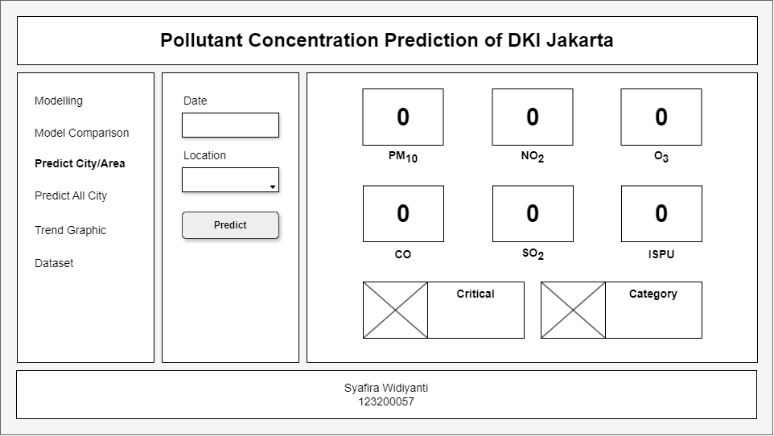

**Gambar 3.28.** Rancangan Halaman Predict City/Area

1. Rancangan Halaman *Predict All City*

Halaman prediksi seluruh kota akan menampilkan hasil prediksi ISPU seluruh kota di DKI Jakarta berdasarkan tanggal yang diinputkan oleh *user*. Tampilan halaman ditunjukkan pada **Gambar 3.28**.

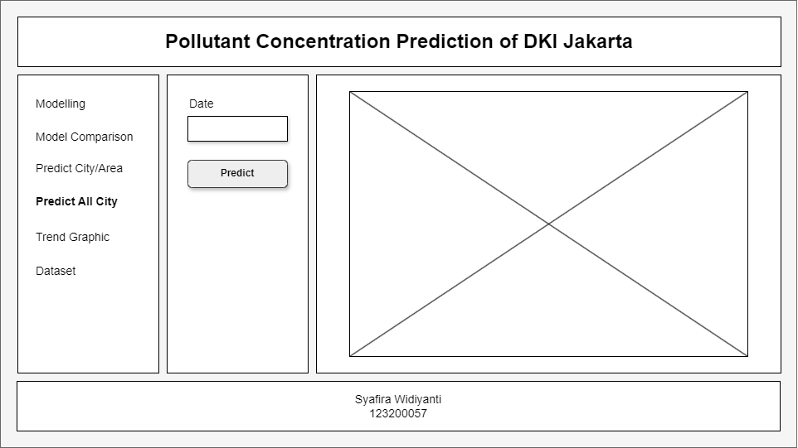

**Gambar 3.29.** Rancangan Halaman Predict All City

1. Rancangan Halaman *Trend Graphic*

Halaman grafik trenakan menampilkan grafik dari masing-masing polutan berdasarkan tanggal mulai, tanggal selesai, dan lokasi yang diinputkan oleh *user*. Tampilan halaman ditunjukkan pada **Gambar 3.29**.

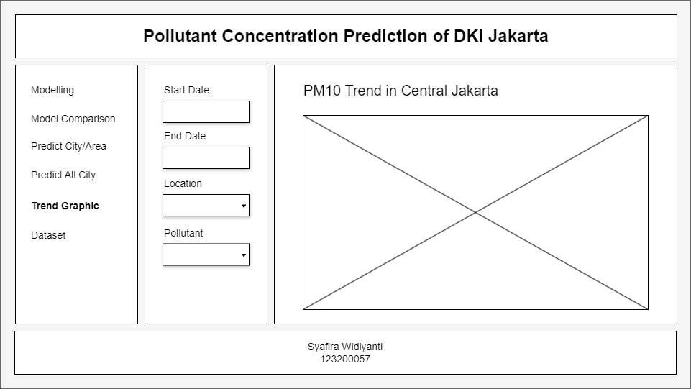

**Gambar 3.30.** Rancangan Halaman Trend Graphic

1. Rancangan Halaman *Dataset*

Halaman *dataset* akan menampilkan *dataset* yang digunakan dalam pelatihan model. *Dataset* yang ditampilkan merupakan *dataset* yang sudah bersih, di mana data yang tidak digunakan telah dihilangkan dan nilai yang hilang telah diisi dengan interpolasi linear. Tampilan halaman ditunjukkan pada **Gambar 3.30**.

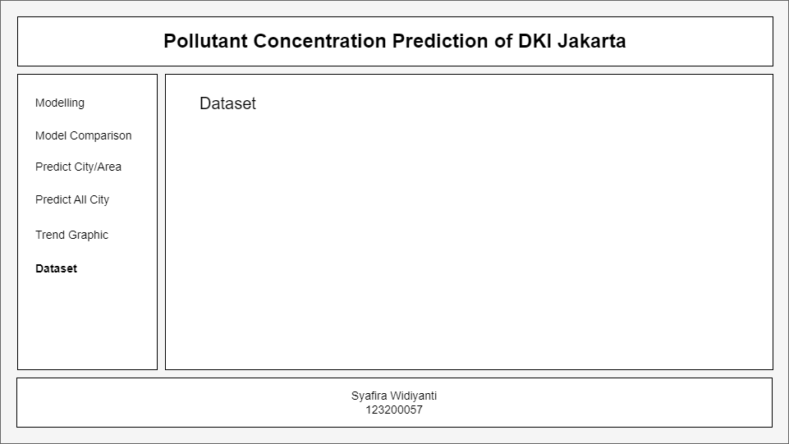

**Gambar 3.31.** Rancangan Halaman Dataset

* + 1. ***Development***

Tahapan ini mengimplementasikan atau menerapkan rancangan sistem yang telah dibuat sebelumnya menjadi sistem seutuhnya menggunakan bahasa pemrograman. Pada penelitian ini, bahasa pemrograman yang digunakan adalah Python dan IDE Google Colab.

* + 1. ***Testing***

Tahapan pengujian dilakukan agar sistem aplikasi yang dibangun berfungsi secara penuh tanpa ada *error* atau *bug* saat dioperasikan. Dalam penelitian ini, pengujian dilakukan dengan mengukur kinerja dan fungsionalitas aplikasi yang dibuat menggunakan metode pengujian *black box.* Skenario pengujian fungsionalitas aplikasi yang dibangun ditunjukkan dalam **Tabel 3.7**.

**Tabel 3.8.** Skenario Pengujian Black Box

|  |  |  |  |  |  |
| --- | --- | --- | --- | --- | --- |
| **No** | **Halaman** | **Pengujian** | **Hasil** | | |
| **Sukses** | **Gagal** |
| 1 | *Modeling* | Menampilkan grafik hasil prediksi menggunakan ResNet-LSTM |  |  |
| Menampilkan evaluasi model prediksi menggunakan metode ResNet-LSTM |  |  |
| 2 | *Model Comparison* | Menampilkan evaluasi model ResNet-LSTM |  |  |
| Menampilkan evaluasi model CNN-LSTM |  |  |
| Menampilkan evaluasi model ResNet |  |  |
| Menampilkan evaluasi model CNN |  |  |
| Menampilkan evaluasi model LSTM |  |  |
| 3 | *Predict City / Area* | Menampilkan hasil prediksi PM10 berdasarkan tanggal dan lokasi yang dipilih |  |  |
| Menampilkan hasil prediksi NO2 berdasarkan tanggal dan lokasi yang dipilih |  |  |
| Menampilkan hasil prediksi O3 berdasarkan tanggal dan lokasi yang dipilih |  |  |
| Menampilkan hasil prediksi CO berdasarkan tanggal dan lokasi yang dipilih |  |  |
| Menampilkan hasil prediksi SO2 berdasarkan tanggal dan lokasi yang dipilih |  |  |
| Menampilkan hasil prediksi ISPU berdasarkan tanggal dan lokasi yang dipilih |  |  |
| Menampilkan jenis polutan dengan nilai tertinggi |  |  |
| Menampilkan kategori ISPU |  |  |

**Tabel 3. 9.** Lanjutan Skenario Pengujian Black Box

|  |  |  |  |  |  |
| --- | --- | --- | --- | --- | --- |
| **No** | **Halaman** | **Pengujian** | **Hasil** | | |
| **Sukses** | **Gagal** |
| 4 | *Predict All City* | Menampilkan hasil prediksi ISPU seluruh kota di DKI Jakarta berdasarkan tanggal yang dipilih dalam bentuk angka |  |  |
| Menampilkan hasil prediksi ISPU seluruh kota di DKI Jakarta berdasarkan tanggal yang dipilih dalam bentuk gambar / *map* |  |  |
| 5 | *Trend Graphic* | Menampilkan grafik polutan berdasarkan rentang tanggal, jenis polutan, dan lokasi yang dipilih |  |  |
| 6 | *Dataset* | Menampilkan seluruh *dataset* yang sudah bersih |  |  |

# **DAFTAR PUSTAKA**

Abdi, H., & Lynne J., W. (2010). *Normalizing data*. Encyclopedia of Research Design. http://www.utd.edu/

Ackerman, S. A., & Knox, J. A. (2011). *Meteorology* (3rd ed.). Jones & Bartlett Publishers.

Alizanovic, V. (2023). *Jenis-jenis Data dalam Data Mining*. Https://Pacmann.Io/Blog/Jenis-Data-Dalam-Data-Mining.

Allenbrand, C. (2023). Supervised and unsupervised learning models for pharmaceutical drug rating and classification using consumer generated reviews. *Healthcare Analytics*, *5*. https://doi.org/10.1016/j.health.2023.100288

Amalia, A., Zaidiah, A., Isnainiyah, I. N., Program, ), S1, S., Informasi, S., Komputer, I., Veteran, U., Jl, J. R., Fatmawati, P., & Labu, J. (2022). Prediksi Kualitas Udara Menggunakan Algoritma K-Nearest Neighbor. *JIPI (Jurnal Ilmiah Penelitian Dan Pembelajaran Informatika) Volume 07,* *7*(2). https://data.jakarta.go.id/.

Amran, A., Islami, Muh. I., Jaya, A. K., & Bakri, B. (2020). Spatio-Temporal Model of Rainfall Data Using Kalman Filter and Expectation-Maximization Algorithm. *Jurnal Matematika, Statistika Dan Komputasi*, *17*(2), 304–313. https://doi.org/10.20956/jmsk.v17i2.11918

Arif, A. (2019). *Polusi Udara Ancaman Serius bagi Kesehatan*. Https://Www.Kompas.Id/Baca/Utama/2019/04/15/Polusi-Udara-Ancaman-Serius-Bagi-Kesehatan.

Asgari, M., Yang, W., & Farnaghi, M. (2022). Spatiotemporal data partitioning for distributed random forest algorithm: Air quality prediction using imbalanced big spatiotemporal data on spark distributed framework. *Environmental Technology and Innovation*, *27*. https://doi.org/10.1016/j.eti.2022.102776

Ashshiddiqi, H., Jati, P., & Lelono, D. (2013). Deteksi dan Monitoring Polusi Udara Berbasis Array Sensor Gas. *IJEIS*, *3*(2), 147–156.

Basodi, S., Ji, C., Zhang, H., & Pan, Y. (2020). Gradient amplification: An efficient way to train deep neural networks. *Big Data Mining and Analytics*, *3*(3), 196–207. https://doi.org/10.26599/BDMA.2020.9020004

Bengio, Y., Simard, P., & Frasconi, P. (1994). Learning long-term dependencies with gradient descent is difficult. *IEEE Transactions on Neural Networks*, *5*(2), 157–166. https://doi.org/10.1109/72.279181

Chaniago, D., Zahara, A., & Ramadhani, I. S. (2020a, September 24). *INDEKS STANDAR PENCEMAR UDARA (ISPU) SEBAGAI INFORMASI MUTU UDARA AMBIEN DI INDONESIA*. Https://Ditppu.Menlhk.Go.Id/Portal/Read/Indeks-Standar-Pencemar-Udara-Ispu-Sebagai-Informasi-Mutu-Udara-Ambien-Di-Indonesia.

Chaniago, D., Zahara, A., & Ramadhani, I. S. (2020b, September 24). *INDEKS STANDAR PENCEMAR UDARA (ISPU) SEBAGAI INFORMASI MUTU UDARA AMBIEN DI INDONESIA*. Https://Ditppu.Menlhk.Go.Id/Portal/Read/Indeks-Standar-Pencemar-Udara-Ispu-Sebagai-Informasi-Mutu-Udara-Ambien-Di-Indonesia.

Cheng, X., Zhang, W., Wenzel, A., & Chen, J. (2022). Stacked ResNet-LSTM and CORAL model for multi-site air quality prediction. *Neural Computing and Applications*, *34*(16), 13849–13866. https://doi.org/10.1007/s00521-022-07175-8

Chung, J., Gulcehre, C., Cho, K., & Bengio, Y. (2014). Empirical Evaluation of Gated Recurrent Neural Networks on Sequence Modeling. *ArXiv*. http://arxiv.org/abs/1412.3555

de Myttenaere, A., Golden, B., Le Grand, B., & Rossi, F. (2016). Mean Absolute Percentage Error for regression models. *Neurocomputing*, *192*, 38–48. https://doi.org/10.1016/j.neucom.2015.12.114

Dewi, S. P., Nurwati, N., & Rahayu, E. (2022). Penerapan Data Mining untuk Prediksi Penjualan Produk Terlaris Menggunakan Metode K-Nearest Neighbor. *Building of Informatics, Technology and Science (BITS)*, *3*(4), 639–648. https://doi.org/10.47065/bits.v3i4.1408

Duan, J., Zuo, H., Bai, Y., Duan, J., Chang, M., & Chen, B. (2021). Short-term wind speed forecasting using recurrent neural networks with error correction. *Energy*, *217*. https://doi.org/10.1016/j.energy.2020.119397

Dun, A., Yang, Y., & Lei, F. (2022). Dynamic graph convolution neural network based on spatial-temporal correlation for air quality prediction. *Ecological Informatics*, *70*. https://doi.org/10.1016/j.ecoinf.2022.101736

Eko H., R. (2017). *INDEKS STANDAR PENCEMAR UDARA*. Https://Lingkungan.Itats.Ac.Id/Indeks-Standar-Pencemar-Udara/.

Firman, Nurhidayah, P., & Pratama, R. J. (2023, September 22). *INDEKS STANDAR PENCEMAR UDARA (ISPU)*. Https://Arcgis.Jabarprov.Go.Id/Portal/Apps/Storymaps/Stories/5cbe0dd241cc4630bb2ce92eabf3772c.

Gnauck, A. (2004). Interpolation and approximation of water quality time series and process identification. *Analytical and Bioanalytical Chemistry*, *380*.

Gupta, P., Varshney, A., Khan, M. R., Ahmed, R., Shuaib, M., & Alam, S. (2022). Unbalanced Credit Card Fraud Detection Data: A Machine Learning-Oriented Comparative Study of Balancing Techniques. *Procedia Computer Science*, *218*, 2575–2584. https://doi.org/10.1016/j.procs.2023.01.231

Hamdi, A., Shaban, K., Erradi, A., Mohamed, A., Rumi, S. K., & Salim, F. D. (2022). Spatiotemporal data mining: a survey on challenges and open problems. *Artificial Intelligence Review*, *55*(2), 1441–1488. https://doi.org/10.1007/s10462-021-09994-y

Hartatik, Kwintiana, B., Nengsih, T. A., Baradja, A., Harto, B., Robet, Sudipa, I. G. I., Handika, I. P. S., Adhicandra, I., Gugat, R. M. D., & Terttiaavini. (2023). *DATA SCIENCE FOR BUSINESS : Pengantar & Penerapan Berbagai Sektor* (Efitra & Sepriano, Eds.). PT. Sonpedia Publishing Indonesia.

He, K., Zhang, X., Ren, S., & Sun, J. (2016). *Deep Residual Learning for Image Recognition*. http://image-net.org/challenges/LSVRC/2015/

Heldayani, E., Setianto, H., & Adji Nugroho, Y. (2021). VISUALISASI SPATIO TEMPORAL KASUS COVID-19 DI KOTA PALEMBANG. *Jurnal Pendidikan Geografi Undiksha*, *9*(2), 56–67. https://doi.org/10.23887/jjpg.v9i2.30177

Hernawati, R., Reza, M., Kusuma, C., & Darmawan, S. (2020). *Correlation Analysis of PM10 Air Pollution with NDVI (Normalized Difference Vegetation Index) Based on Landsat-8 and Sentinel-2A Satellite Images. (Case Study: Bandung City, West Correlation Analysis of PM10 Air Pollution with NDVI (Normalized Difference Vegetation Index) Based on Landsat-8 and Sentinel-2A Satellite Images. (Case Study: Bandung City, West Java)*. https://www.researchgate.net/publication/377404321

Hidayat, A., & Anov, D. (2023). Manajemen Proyek Menggunakan Jira pada Information Security Division di Bank BRI. *Jurnal Manajemen Informatika*, *9*(2), 64–65.

Higienis. (2023). *Index Kualitas Udara (AQI): Pedoman Kualitas Udara*. Https://Www.Higienis.Com/Blog/Index-Kualitas-Udara-Aqi-Pedoman-Kualitas-Udara/.

Hochreiter, S., & Schmidhuber, J. (1997). Long Short-Term Memory . *Neural Computation*, *9*(8).

Janiesch, C., Zschech, P., & Heinrich, K. (2021). Machine learning and deep learning. *Electronic Markets*, *31*. https://doi.org/10.1007/s12525-021-00475-2/Published

Jimenez-Mesa, C., Arco, J. E., Martinez-Murcia, F. J., Suckling, J., Ramirez, J., & Gorriz, J. M. (2023). Applications of machine learning and deep learning in SPECT and PET imaging: General overview, challenges and future prospects. In *Pharmacological Research* (Vol. 197). Academic Press. https://doi.org/10.1016/j.phrs.2023.106984

Kalajdjieski, J., Zdravevski, E., Corizzo, R., Lameski, P., Kalajdziski, S., Pires, I. M., Garcia, N. M., & Trajkovik, V. (2020). Air pollution prediction with multi-modal data and deep neural networks. *Remote Sensing*, *12*(24), 1–19. https://doi.org/10.3390/rs12244142

Kartasapoetra, A. G. (2004). *Klimatologi Pengaruh Iklim Terhadap Tanah dan Tanaman*. PT. Bumi Aksara.

Keita, Z. (2023, November). *An Introduction to Convolutional Neural Networks (CNNs)*. Https://Www.Datacamp.Com/Tutorial/Introduction-to-Convolutional-Neural-Networks-Cnns.

Khair, U., Fahmi, H., Hakim, S. Al, & Rahim, R. (2017). Forecasting Error Calculation with Mean Absolute Deviation and Mean Absolute Percentage Error. *Journal of Physics: Conference Series*, *930*(1). https://doi.org/10.1088/1742-6596/930/1/012002

Kim, H. G., Cho, K. H., & Recknagel, F. (2023). Time-series modelling of harmful cyanobacteria blooms by convolutional neural networks and wavelet generated time-frequency images of environmental driving variables. *Water Research*, *246*. https://doi.org/10.1016/j.watres.2023.120662

Kow, P. Y., Wang, Y. S., Zhou, Y., Kao, I. F., Issermann, M., Chang, L. C., & Chang, F. J. (2020). Seamless integration of convolutional and back-propagation neural networks for regional multi-step-ahead PM2.5 forecasting. *Journal of Cleaner Production*, *261*. https://doi.org/10.1016/j.jclepro.2020.121285

Lakitan, B. (2002). *Dasar-dasar Klimatologi*. PT. Raja Grafindo Persada.

Lara-Benítez, P., Carranza-García, M., García-Gutiérrez, J., & Riquelme, J. C. (2020). Asynchronous dual-pipeline deep learning framework for online data stream classification. *Integrated Computer-Aided Engineering*, *27*(2), 101–119. https://doi.org/10.3233/ICA-200617

LeCun, Y., Bengio, Y., & Hinton, G. (2015). Deep learning. *Nature*, *521*(7553), 436–444. https://doi.org/10.1038/nature14539

Lepot, M., Aubin, J. B., & Clemens, F. H. L. R. (2017). Interpolation in time series: An introductive overview of existing methods, their performance criteria and uncertainty assessment. In *Water (Switzerland)* (Vol. 9, Issue 10). MDPI AG. https://doi.org/10.3390/w9100796

Li, G., Guo, S., Li, X., & Cheng, C. (2023). Short-term Forecasting Approach Based on bidirectional long short-term memory and convolutional neural network for Regional Photovoltaic Power Plants. *Sustainable Energy, Grids and Networks*, *34*. https://doi.org/10.1016/j.segan.2023.101019

Linsley, R. K., Kohler, M. A., & Paulhus, J. L. (1996). *Hidrologi untuk Insinyur*.

Liu, W., Guo, G., Chen, F., & Chen, Y. (2019). Meteorological pattern analysis assisted daily PM2.5 grades prediction using SVM optimized by PSO algorithm. *Atmospheric Pollution Research*, *10*(5), 1482–1491.

Lu, X., Ma, C., & Qiao, Y. (2021). Short-term demand forecasting for online car-hailing using ConvLSTM networks. *Physica A: Statistical Mechanics and Its Applications*, *570*. https://doi.org/10.1016/j.physa.2021.125838

Mandlekar, A., Ramos, F., Boots, B., Savarese, S., Fei-Fei, L., Garg, A., & Fox, D. (2019). *IRIS: Implicit Reinforcement without Interaction at Scale for Learning Control from Offline Robot Manipulation Data*. http://arxiv.org/abs/1911.05321

Millah, H. R., Sudiadnyana, I. W., Aryana, I. K., & Sali, I. W. (2022). Hubungan Faktor Meteorologis dan Kepadatan Lalu Lintas dengan Kualitas Udara di Kota Tabanan. *Jurnal Kesehatan Lingkungan*, *12*(2).

Mobarak, M. H., Mimona, M. A., Islam, M. A., Hossain, N., Zohura, F. T., Imtiaz, I., & Rimon, M. I. H. (2023). Scope of machine learning in materials research—A review. In *Applied Surface Science Advances* (Vol. 18). Elsevier B.V. https://doi.org/10.1016/j.apsadv.2023.100523

Mufadhol, N. (2022, April 12). *Partikulat Matter (PM2.5)*. Https://Staklim-Sumsel.Bmkg.Go.Id/Partikulat-Matter-Pm2-5/#:~:Text=Partikulat%20(PM%202.5)%20adalah%20partikel,BMKG%20dimulai%20sejak%20tahun%202015.

Nurmaini, S., Darmawahyuni, A., Sapitri, A. I., Rachmatullah, M. N., Firdaus, & Tutuko, B. (2021). *Pengenalan Deep Learning dan Implementasinya* (A. Darmawahyuni, Ed.). UPT. Penerbit dan Percetakan.

Onan, A., & Toçoğlu, M. A. (2021). A Term Weighted Neural Language Model and Stacked Bidirectional LSTM Based Framework for Sarcasm Identification. *IEEE Access*, *9*, 7701–7722. https://doi.org/10.1109/ACCESS.2021.3049734

Patro, S. G. K., & sahu, K. K. (2015). Normalization: A Preprocessing Stage. *IARJSET*, 20–22. https://doi.org/10.17148/iarjset.2015.2305

Pichka, E. (2023, January 12). *The Best Resources to Learn Reinforcement Learning*. Https://Towardsdatascience.Com/Best-Free-Courses-and-Resources-to-Learn-Reinforcement-Learning-Ed6633608cb2.

Portal-Porras, K., Fernandez-Gamiz, U., Zulueta, E., Irigaray, O., & Garcia-Fernandez, R. (2023). Hybrid LSTM+CNN architecture for unsteady flow prediction. *Materials Today Communications*, *35*. https://doi.org/10.1016/j.mtcomm.2023.106281

Pressman, R. S. (2015). *Rekayasa Perangkat Lunak: Pendekatan Praktisi Buku I* (7th ed.). Andi Offset.

Qin, D., Yu, J., Zou, G., Yong, R., Zhao, Q., & Zhang, B. (2019). A Novel Combined Prediction Scheme Based on CNN and LSTM for Urban PM2.5 Concentration. *IEEE Access*, *7*, 20050–20059. https://doi.org/10.1109/ACCESS.2019.2897028

Ramadhan P, R. (2021). *Indeks Standar Pencemar Udara (ISPU) Berbasis Android : “ISPU Net.”* Https://Lingkunganhidup.Jogjakota.Go.Id/Detail/Index/330.

Ren, B. (2020). The use of machine translation algorithm based on residual and LSTM neural network in translation teaching. *PLoS ONE*, *15*(11 November). https://doi.org/10.1371/journal.pone.0240663

Ridhovan, A., & Suharso, A. (2022). PENERAPAN METODE RESIDUAL NETWORK (RESNET) DALAM KLASIFIKASI PENYAKIT PADA DAUN GANDUM. *JIPI (Jurnal Ilmiah Penelitian Dan Pembelajaran Informatika)*, *7*(1).

Roddick, J. F., & Spiliopoulou, M. (1999). *A Bibliography of Temporal, Spatial and Spatio-Temporal Data Mining Research*.

Rozadi, M. (2019). *Peta Penggunaan Lahan*. Https://Muhammadrozadi.Wordpress.Com/2019/08/26/Peta-Penggunaan-Lahan/.

Samet, H. (1995). *Spatial Data Structures*. Addison WesleyyACM Press.

Sari, N. K. (2015). PENENTUAN KORELASI CURAH HUJAN DAN KETINGGIAN LAPISAN INVERSI DAN HUBUNGANNYA DENGAN KUALITAS UDARA AMBIEN KOTA SURABAYA. *Jurnal Teknik ITS*, *4*(1).

Schlegel, S., Korn, N., & Scheuermann, G. (2012). On the Interpolation of Data with Normally Distributed Uncertainty for Visualization. *IEEE Transactions on Visualization and Computer Graphics*, *18*(12), 2305–2314. https://doi.org/10.1109/TVCG.2012.249

Serlina, Y. (2020). Pengaruh Faktor Meteorologi Terhadap Konsentrasi NO 2 di Udara Ambien (Studi Kasus Bundaran Hotel Indonesia DKI Jakarta). *Serambi Engineering*, *V*(3).

Sheng, Z., An, Z., Wang, H., Chen, G., & Tian, K. (2023). Residual LSTM based short-term load forecasting. *Applied Soft Computing*, *144*. https://doi.org/10.1016/j.asoc.2023.110461

Song, S., Lam, J. C. K., Han, Y., & Li, V. O. K. (2020). ResNet-LSTM for Real-Time PM2.5and PM Estimation Using Sequential Smartphone Images. *IEEE Access*, *8*, 220069–220082. https://doi.org/10.1109/ACCESS.2020.3042278

Suryanto, W., & Luthfian, A. (2019). *Pengantar Meteorologi Dasar-dasar Ilmu Tentang Cuaca*. Gadjah Mada University Press.

Szegedy, C., Ioffe, S., Vanhoucke, V., & Alemi, A. A. (2017). *Inception-v4, Inception-ResNet and the Impact of Residual Connections on Learning*. www.aaai.org

Taylor, R. (1990). Interpretation of the Correlation Coefficient A Basic Review. *Journal of Diagnostic Medical Sonography*, *6*(1).

Tjasjono, B. (1999). *Klimatologi Umum* (2nd ed.). Penerbit ITB.

Tjasjono, B. (2004). *Klimatologi*. Penerbit ITB.

Wang, H. (2021). *Searching by learning : exploring artificial general intelligence on small board games by deep reinforcement learning*.

Wang, J., Li, X., Li, J., Sun, Q., & Wang, H. (2022). NGCU: A New RNN Model for Time-Series Data Prediction. *Big Data Research*, *27*. https://doi.org/10.1016/j.bdr.2021.100296

Wang, J., Xue, M., Culhane, R., Diao, E., Ding, J., & Tarokh, V. (2020). Speech Emotion Recognition with Dual-Sequence LSTM Architecture. *ICASSP 2020 - 2020 IEEE International Conference on Acoustics, Speech and Signal Processing (ICASSP)*, 6474–6478. https://doi.org/10.1109/ICASSP40776.2020.9054629

Wang, Z., Zheng, W., Song, C., Zhang, Z., Lian, J., Yue, S., & Ji, S. (2019). Air Quality Measurement Based on Double-Channel Convolutional Neural Network Ensemble Learning. *IEEE Access*, *7*, 145067–145081. https://doi.org/10.1109/ACCESS.2019.2945805

Weigend, A. S. (2018). *Time series prediction: forecasting the future and understanding the past*. Routledge.

Wibawana, W. A. (2023, August 15). *5 Kategori Indeks Kualitas Udara di Indonesia Menurut ISPU KLHK* . Https://News.Detik.Com/Berita/d-6877417/5-Kategori-Indeks-Kualitas-Udara-Di-Indonesia-Menurut-Ispu-Klhk.

Wiharja. (2002). *Identifikasi Kualitas Gas So2 Di Daerah Industri Pengecoran Logam Ceper*.

World Health Organization. (2010). *Global Influenza Programme*. Https://Www.Who.Int/Tools/Flunet.

Wu, C. lin, He, H. di, Song, R. feng, Zhu, X. hang, Peng, Z. ren, Fu, Q. yan, & Pan, J. (2023). A hybrid deep learning model for regional O3 and NO2 concentrations prediction based on spatiotemporal dependencies in air quality monitoring network. *Environmental Pollution*, *320*. https://doi.org/10.1016/j.envpol.2023.121075

Zhang, B., Zou, G., Qin, D., Ni, Q., Mao, H., & Li, M. (2022). RCL-Learning: ResNet and convolutional long short-term memory-based spatiotemporal air pollutant concentration prediction model. *Expert Systems with Applications*, *207*. https://doi.org/10.1016/j.eswa.2022.118017

Zhang, L., Li, D., & Guo, Q. (2020). Deep Learning from Spatio-Temporal Data Using Orthogonal Regularizaion Residual CNN for Air Prediction. *IEEE Access*, *8*, 66037–66047. https://doi.org/10.1109/ACCESS.2020.2985657

Zhang, L., Zhu, G., Shen, P., Song, J., Afaq Shah, S., & Bennamoun, M. (2017). *Learning Spatiotemporal Features using 3DCNN and Convolutional LSTM for Gesture Recognition*.

Zhang, Q., Li, V. O., Ck Lam, J., & Han, Y. (2020). *Deep-AIR: A Hybrid CNN-LSTM Framework for Fine-Grained Air Pollution Forecast*.

Zheng, Y., Liu, Q., Chen, E., Ge, Y., & Zhao, J. L. (2014). Time Series Classification Using Multi-Channels Deep Convolutional Neural Networks. *International Conference on Web-Age Information Management*.

Zipfel, J., Verworner, F., Fischer, M., Wieland, U., Kraus, M., & Zschech, P. (2023). Anomaly detection for industrial quality assurance: A comparative evaluation of unsupervised deep learning models. *Computers and Industrial Engineering*, *177*. https://doi.org/10.1016/j.cie.2023.109045